

**Eduardo Lopes Fonseca Gonzales**

**Gabriel Machado Dos Santos**

**Guilherme Angelo Silva**

**João Pereira Neto**

**SISTEMA GERENCIADOR DE DOCUMENTOS**

**Projeto Integrador**

Jales

2024

LISTA DE FIGURAS

Figura 1 – Tela de Listagem de Documentos do Sistema GestQual. 11

Figura 2 – Sistema Legado: Tela Principal. 11

Figura 3 – Sistema Legado: (a) Menu principal do software, (b) Cadastro das aprovações nos processos e (c) Barra com dados na tela de pesquisa. 12

Figura 4 – Diagrama de Classes 17

Figura 5 – Diagrama de Atores 27

Figura 6 – Diagrama de Caso de Uso Geral: Visão do Administrador 35

Figura 7 – Diagrama de Caso de Uso Específico: Administrador – Cadastrar Estado 36

Figura 8 – Diagrama de Caso de Uso Específico: Administrador – Cadastrar Usuário 38

Figura 10 – Fluxo do Caso de Uso Geral de Bairro. 40

Figura 11 – Fluxo do Caso de Uso Geral de TipoLogradouro 44

Figura 12 – Diagrama de Sequência - Ator Administrador: Fluxo do cadastro de Estado 49

Figura 13 **–** Diagrama de Sequência - Ator Administrador: Fluxo do excluir de Estado 50

Figura 14 – Cenário Engenheira de Obras da Prefeitura 51

Figura 15 – Cenário Engenheira de Obras da Prefeitura 52

Figura 16 – Persona Engenheira Civil 53

Figura 17 – Persona Engenheiro de Campo 53

Figura 18 – *Wireframe* da Tela de Login 54

Figura 19 – Wireframe da Tela Inicial do Sistema 55

Figura 20 – Wireframe Tela de Cadastro de Estado 56

Figura 21 – Wireframe Tela de Cadastro de Cidade 57

Figura 22 – Protótipo de Tela de Login 58

Figura 23 – Protótipo de Tela Inicial 59

Figura 24 – Protótipo da Tela de Cadastro de Estado 60

Figura 25 – Protótipo da Tela de Cadastro de Cidade 61

Figura 26 – Mapeamento do Objeto Relacional 63

Figura 27 – Tela Inicial do sistema 75

Figura 28 – Diagrama de Implantação 77

LISTA DE QUADROS

Quadro 1 – Requisitos Funcionais do Sistema 12

Quadro 2 – Requisitos Não Funcionais do Sistema 14

Quadro 3 – Descrição da Classe TipoUsuário 16

Quadro 4 - Descrição da Classe Auditoria 17

Quadro 5 – Descrição da Classe Usuário 17

Quadro 6 – Descrição da Classe Pessoa 17

Quadro 7 – Descrição da Classe Munícipe 18

Quadro 8 – Descrição da Classe Engenheiro 18

Quadro 9 – Descrição da Classe Fiscal 18

Quadro 10 – Descrição da Classe Estado 19

Quadro 11 – Descrição da Classe Cidade 19

Quadro 12 – Descrição da Classe Bairro 19

Quadro 13 – Descrição da Classe TipoLogradouro 20

Quadro 14 – Descrição da Classe Logradouro 20

Quadro 15 – Descrição da Classe Imóvel 20

Quadro 17 – Fluxo do Caso de Uso: Administrador – Cadastrar Bairro 39

Quadro 18 – Fluxo do Caso de Uso: Administrador – Alterar Bairro 40

Quadro 19 – Fluxo do Caso de Uso: Administrador – Excluir Bairro 41

Quadro 20 – Fluxo do Caso de Uso: Administrador – Listar Bairro 42

Quadro 21 – Fluxo do Caso de Uso Geral de TipoLogradouro 43

Quadro 22 – Fluxo do Caso de Uso: Administrador – Alterar TipoLogradouro 44

Quadro 23 – Fluxo do Caso de Uso: Administrador – Excluir Bairro 45

Quadro 24 – Fluxo do Caso de Uso: Administrador – Listar TipoLogradouro 46

Quadro 25 – Tabela Bairro 63

Quadro 26 – Tabela Cidade 63

Quadro 27 – Tabela Configuração 63

Quadro 28 – Tabela Documentoprocesso 64

Quadro 29 – Tabela Engenheiro 64

Quadro 30 – Tabela Etapa 64

Quadro 31 – Tabela Fiscal 65

Quadro 32 – Tabela Imovel 65

Quadro 33 – Tabela Infraestrutura 65

Quadro 34 – Tabela Instalação 66

Quadro 35 – Tabela Logradouro 66

Quadro 36 – Tabela Municipe 66

Quadro 37 – Tabela Ocupacaoatual 67

Quadro 38 – Tabela Processo 67

Quadro 39 – Tabela Sessao 67

Quadro 40 – Tabela Tipodocumento 68

Quadro 41 – Tabela Tipodocumentoetapa 68

Quadro 42 - Tipoinfraestrutura 68

Quadro 43 - Tipologradouro 68

Quadro 44 – Tabela Tipoprocesso 69

Quadro 45 – Tabela Tipouso 69

Quadro 46 – Tabela Tipousuario 69

Quadro 47 – Tabela Topografia 69

Quadro 48 – Tabela Usuario 70

SUMÁRIO

1 INTRODUÇÃO 5

2 LEVANTAMENTO DE REQUISITOS DE SOFTWARE 8

2.1 Descrição dos objetivos do sistema 8

2.2 Descrição do sistema atual 8

2.3 Análise De Sistemas Existentes 9

2.4 Descrição dos principais problemas 11

2.5 Descrição dos requisitos funcionais 11

2.6 Descrição dos requisitos não funcionais 14

3 VISÃO DE CASO DE USO – UML 15

3.1 Diagrama de Classes 15

3.2 Dicionário de classes 16

3.3 Definição dos Atores 25

3.4 Lista de Casos de Uso 27

3.4. Diagrama de Casos de Uso 34

3.5. Diagrama de Casos de uso individuais 35

3.6. Diagrama de Sequência 47

3.6.1 Diagrama de Sequência para Cadastro de Estado 47

3.6.2 Diagrama de Sequência para Exclusão de Estado 48

4 DEFINIÇÃO DA INTERFACE COM O USUÁRIO (UX) (3º semestre) 50

4.1 Descrição de cenário 50

4.2 Descrição de personas 51

4.3 Esboços de tela (wireframes) 52

4.4 Protótipos de tela 56

5 BANCO DE DADOS 61

5.1 Modelo Entidade Relacionamento 61

5.2 Script das tabelas 62

5.3 Mapeamento Objeto Relacional – ORM 70

6 ARQUITETURA DE SOFTWARE 71

6.1 Arquitetura de desenvolvimento 71

6.1.1 Back-End 72

6.1.2 Front-End - Web 73

6.2 Segurança da Informação 74

6.3 Implantação 76

7 CONCLUSÃO 79

8 REFERÊNCIAS 80

# INTRODUÇÃO

A geração de documentos relacionados a obras é essencial em qualquer processo construtivo, configurando-se como registros oficiais das etapas, decisões, normas e regulamentações aplicáveis a cada fase da construção. Esses documentos não apenas atestam a conformidade da obra com as exigências legais e técnicas, como também asseguram a transparência e a rastreabilidade de todos os procedimentos realizados ao longo do projeto.

Segundo Costa (2020), "O licenciamento para obras é imprescindível ao construir um imóvel. Quando um projeto para construção de um imóvel é aprovado pela prefeitura, significa que o mesmo atendeu à legislação e a construção pode ser iniciada após a liberação do alvará, documento autorizando o início dos serviços".

A documentação é indispensável para assegurar a preservação dos padrões de qualidade em todos os aspectos da obra, sendo fundamental para a segurança pública e a durabilidade das infraestruturas construídas. Além disso, sua correta gestão é crucial para evitar multas, atrasos no cronograma do projeto e possíveis litígios legais, promovendo, assim, a conformidade com as normas e o sucesso do empreendimento.

O processo de gestão de autorizações de obras em uma secretaria de prefeitura envolve várias etapas essenciais, desde a solicitação e análise do projeto até a emissão de documentos que garantem a conformidade da obra com a legislação vigente. Cada município possui seu próprio Código de Obras, que define os requisitos técnicos e procedimentos para a aprovação de projetos e execução de obras. Esses códigos estabelecem diretrizes sobre zoneamento, uso do solo, padrões construtivos e segurança das edificações.

A solicitação de licenciamento que é realizado pelo responsável pela obra (proprietário ou construtor) apresenta o projeto arquitetônico junto à secretaria de urbanismo ou planejamento. Nessa etapa, são verificados documentos como matrícula do imóvel e comprovação de propriedade, além de informações sobre a área e a finalidade da obra.

A análise do projeto e o processo no qual os técnicos e engenheiros da prefeitura analisam o projeto para garantir que ele está de acordo com o Plano Diretor, o Código de Obras e as legislações ambientais e urbanísticas locais. Nessa fase, verificam-se os parâmetros urbanísticos, recuos, altura da edificação e impactos ambientais.

A seguir ocorre a emissão de alvará de construção caso o projeto esteja em conformidade com as normas, a secretaria emite o alvará de construção, que autoriza o início das obras. Esse documento especifica o prazo de validade e as condições sob as quais a obra pode ser realizada, podendo incluir requisitos adicionais, como a adoção de medidas de segurança.

Durante a execução da obra, ocorre a fase de acompanhamento e fiscalização, onde os fiscais da prefeitura realizam inspeções para verificar se a construção segue o projeto aprovado e cumpre com as exigências legais. Qualquer desvio significativo pode resultar em notificações, multas ou até mesmo embargos à obra.

Após a conclusão da obra, o responsável deve solicitar a emissão do "Habite-se", documento que comprova que a edificação está pronta e apta para ser habitada ou utilizada. A solicitação envolve a apresentação de laudos e documentos de vistoria que confirmam o cumprimento das exigências. Técnicos realizam uma vistoria final para verificar que a obra respeita o projeto aprovado e as normas de segurança e habitabilidade. São avaliados aspectos como segurança elétrica, acessibilidade, sistemas de segurança contra incêndio e regularidade estrutural.

Com a aprovação final, a secretaria emite o documento de “habite-se”, que permite o uso efetivo do imóvel. Este é um requisito essencial para que o imóvel seja registrado em cartório, possibilitando venda, aluguel ou ocupação formal. Magalhães, Melo e Bandeira (2018) ressaltam que o controle e o planejamento no processo de construção são fundamentais para o sucesso do projeto a ser realizado.

Esse processo visa assegurar que as construções atendam aos requisitos técnicos e legais, promovendo a segurança, a organização urbana e o uso responsável do espaço. Cada uma das etapas do projeto pode demandar a geração de diferentes documentos, que necessitam ser analisados, aprovados e devidamente arquivados. Dessa forma, a gestão eficiente desses documentos, assim como a atualização contínua dos dados, torna-se essencial para a conformidade e a qualidade do processo construtivo.

Segundo Mobuss (2018), "A gestão de documentos que conta com ferramentas inovadoras assegura a disseminação de dados rápida, eficiente e uniforme." Dessa forma, uma gestão adequada possibilita que as informações sejam prontamente localizadas quando necessário, garantindo o controle de documentos sensíveis e a proteção de informações confidenciais contra acessos não autorizados. Muitas organizações estão sujeitas a rigorosos requisitos quanto à gestão documental, e uma gestão eficiente assegura conformidade com as regulamentações, reduzindo riscos legais e possíveis penalidades.

A incorporação de tecnologias modernas torna a gestão documental mais eficiente e segura. A digitalização de documentos físicos e sua conversão em formatos eletrônicos reduzem a dependência de arquivos em papel, facilitando tanto o armazenamento quanto a recuperação das informações. Além disso, essas tecnologias permitem a implementação de medidas de segurança eficazes, como a criptografia de dados e o controle de acesso baseado em funções específicas no sistema, garantindo que apenas pessoas autorizadas possam acessar informações confidenciais.

Este projeto surge da necessidade da secretaria de obras de gerenciar de forma eficiente os documentos relacionados aos processos de construção dos munícipes. Atualmente, a prefeitura desta cidade utiliza um sistema de gestão pública, mas ele não dispõe de um módulo específico para o gerenciamento de processos e da documentação gerada. Assim, quando é necessário localizar algum processo, a busca deve ser realizada manualmente nos arquivos físicos da secretaria. A secretaria de obras conta com um software legado, desenvolvido em parceria com alunos para agilizar a gestão e a busca desses processos; no entanto, devido ao tempo de uso e à obsolescência tecnológica, o sistema não atende mais às demandas atuais da secretaria.

Nesse contexto, este projeto propõe o desenvolvimento de um software voltado para o gerenciamento de obras e dos documentos gerados ao longo desse processo. O sistema proporcionará uma funcionalidade de pesquisa avançada, visando otimizar o tempo de resposta e reduzir o esforço necessário para localizar documentos. Além disso, garantirá o controle de acesso e a segurança dos arquivos, caracterizando-se como um sistema de informação robusto e confiável.

# LEVANTAMENTO DE REQUISITOS DE SOFTWARE

Os requisitos é a descrição de como o *software* irá se comportar de acordo com informações de *hardware* e limites operacionais. De acordo com (Sommervile, 2007), “o termo requisito não é usado pela indústria de software de maneira consistente. [...] um requisito é simplesmente uma declaração abstrata de alto nível de um serviço que o sistema deve fornecer”.

O levantamento de requisitos é uma etapa crucial no processo de desenvolvimento de sistemas e projetos, convergindo as necessidades do usuário na solução que será desenvolvida. O processo de coleta de informações para garantir a exatidão do sistema é feito por meio de entrevistas com o futuro usuário do sistema (Guedes, 2011).

Comunicação é um grande problema encontrado na fase de levantamento de requisitos, se tornando um desafio a compreensão dos conceitos, abstrações e complexos que caracterizam as necessidades do usuário. Na fase de levantamento de requisitos que são as condições necessárias para que o sistema responda adequadamente às ações do cliente, os não funcionais se tornam contenções, validações e consistências sobre os requisitos funcionais (Guedes, 2011).

## Descrição dos objetivos do sistema

O sistema a ser desenvolvido tem como objetivo principal simplificar e aprimorar o acesso e busca aos arquivos e documentos relacionados aos projetos de obras da Prefeitura de Jales, centralizando e organizando de forma mais estruturada.

## Descrição do sistema atual

O sistema atual utilizado pela Secretaria de Obras revela-se inadequado para suprir as crescentes necessidades e demandas cotidianas do órgão, principalmente devido à sua limitação quanto à capacidade de armazenamento de informações. Esta escassez de espaço para registros se traduz em obstáculos consideráveis na tarefa de localizar e gerenciar os dados essenciais.

Essa deficiência prejudica significativamente a eficiência administrativa e a capacidade de busca e resposta da Secretaria de Obras aos arquivos e documentos, sendo assim urgente a busca por uma solução mais robusta e eficaz para gerenciamento de informações.

Com o sistema que está sendo desenvolvido será possível suprir todas as necessidades que está presente na Secretaria de Obras em questão a tudo, como por exemplo visualizar dados de um documento, finalizar os processos desses documentos e armazená-los.

## Análise De Sistemas Existentes

Um sistema de gerenciamento de documentos é uma ferramenta digital projetada para simplificar o armazenamento, a organização, a supervisão e o acesso centralizado aos documentos de uma organização. Esse sistema assegura que todos os documentos relevantes estejam organizados de maneira estruturada, proporcionando acesso rápido e eficiente às informações. Além disso, a adoção desse sistema reduz o uso excessivo de papel e permite a integração com diversas plataformas, promovendo uma gestão documental mais sustentável e tecnológica (TOTVS, 2024).

O principal objetivo de um sistema de gerenciamento de documentos é aprimorar o fluxo de trabalho, aumentando a eficiência organizacional. Esse sistema automatiza tarefas manuais relacionadas à criação, edição, compartilhamento e armazenamento de documentos. Entre suas funcionalidades destacam-se a pesquisa rápida, que permite localizar documentos facilmente por meio de palavras-chave; o armazenamento centralizado, que reúne todos os arquivos em um único local acessível; as permissões de acesso, que definem quem pode visualizar ou modificar documentos específicos; a automação de processos, que facilita a gestão de aprovações e revisões; e o controle de versões, que permite o rastreamento e o gerenciamento do histórico de alterações nos documentos (TOTVS, 2024).

Para fundamentar a gestão do processo de obras e analisar os recursos disponíveis em soluções de software do mercado, foram pesquisados sistemas que atendam a essas necessidades. Dentre as soluções, o GestQual (2024) se destaca por oferecer uma ferramenta completa para o gerenciamento documental, permitindo o cadastro de documentos e o registro de suas respectivas etapas. O sistema também conta com controle de acesso personalizado, ajustando permissões de acordo com as responsabilidades de cada cargo, além de incluir uma auditoria que monitora as ações realizadas. A Figura 1 apresenta a tela de listagem de documentos no sistema, onde é possível inserir novos documentos, filtrar as informações exibidas e exportar a lista completa como relatório.

Figura 1 – Tela de Listagem de Documentos do Sistema GetQual



Fonte: GestQual (2024).

O software legado atualmente utilizado pela Secretaria de Obras foi analisado com o objetivo de identificar o fluxo e controle das informações de obras. A Figura 2 representa a interface principal dessa solução herdada, que possui restrições em relação às demandas atuais da secretaria. Este sistema já não responde adequadamente às necessidades operacionais e administrativas, destacando a necessidade de uma atualização ou substituição que esteja em sintonia com os processos contemporâneos e proporcione um apoio mais eficiente na administração de informações de obras.

Figura 2 – Sistema Legado: Tela Principal.

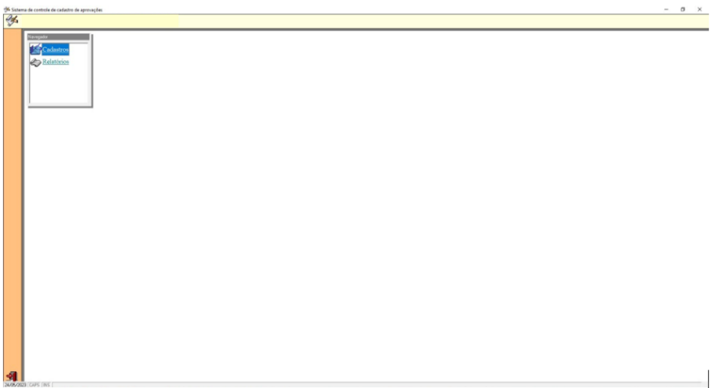

Fonte: Elaborado pelos Autores.

Na Figura 3(a), são exibidos os cadastros que integram a solução legada; na Figura 3(b), observa-se a tela de cadastro de aprovações, onde cada processo de obra civil do município é registrado. Este software, no entanto, não realiza o gerenciamento de documentos, apenas armazena os dados do processo para futuras consultas. Por fim, a Figura 3(c) apresenta a tela de pesquisa de aprovações, permitindo consultas por atributos como bairro, quadra, lote e proprietário.

Figura 3 – Sistema Legado: (a) Menu principal do software, (b) Cadastro das aprovações nos processos e (c) Barra com dados na tela de pesquisa.



Fonte: Elaborado pelos Autores.

## Descrição dos principais problemas

A equipe do projeto identificou um problema crítico relacionado ao desenvolvimento do banco de dados, essencial para o sistema de gestão de documentos de aprovação de obras. O principal desafio é a necessidade de armazenar um grande volume de informações, incluindo dados sensíveis, que exigem uma abordagem cuidadosa e bem planejada. Garantir a integridade e a acessibilidade dessas informações é fundamental para o funcionamento eficaz do sistema, atendendo às expectativas dos usuários finais.

Além disso, a segurança do banco de dados foi destacada como uma prioridade indispensável. Por lidar com dados confidenciais, como documentos técnicos e informações de projetos de obras, é imprescindível adotar medidas robustas de proteção contra acessos não autorizados, perda ou exposição de informações. Assim, o planejamento e a implementação de mecanismos de segurança serão tratados como requisitos fundamentais durante todas as fases do desenvolvimento do sistema.

Para assegurar a eficiência e segurança do banco de dados, serão adotadas estratégias como a normalização das tabelas para evitar redundâncias, a aplicação de políticas de acesso restrito com base em níveis de permissão e o uso de criptografia para proteger os dados mais sensíveis. Além disso, será implementado um sistema de auditoria para monitorar alterações e acessos, garantindo rastreabilidade e conformidade com os padrões de segurança exigidos. Essas medidas visam proporcionar uma base sólida para o armazenamento e gerenciamento das informações essenciais ao sistema.

## Descrição dos requisitos funcionais

Requisitos funcionais são as declarações de serviços que o sistema deve fornecer, como o sistema deve reagir a entradas específicas e como o sistema deve se comportar em determinadas situações. Em alguns casos, os requisitos funcionais podem também estabelecer explicitamente o que o sistema não deve fazer. (Sommerville, 2007).

Dessa forma, ao identificar e documentar de forma clara as funções principais do sistema, os requisitos funcionais fornecem uma base mensurável e testável para assegurar que o sistema atenda às expectativas dos usuários. No Quadro 1, estão descritas as principais funções identificadas, que devem ser revisadas continuamente ao longo do ciclo de vida do projeto para garantir a qualidade e o alinhamento do sistema com as necessidades reais.

Quadro 1 – Requisitos Funcionais do Sistema

|  |  |  |
| --- | --- | --- |
|  | Requisitos   Funcionais | Descrição |
| 1 | Cadastro de usuários | O sistema deve ser capaz de cadastrar usuários para utilização do sistema, desde atendente até administrador. |
| 2 | Autenticação de Usuários | O sistema deve verificar as credenciais (E-mail e senha) para realizar o login. |
| 3 | Controle de Acessos | O sistema deve verificar as credenciais apresentadas e apenas realizar o login se o usuário estiver cadastrado. |
| 4 | Alteração de usuários | O sistema deve ser capaz de realizar a alteração de dados de usuários se for necessário. |
| 5 | Listagem de usuários | O sistema deve listar os usuários para que o Administrador - possa manter o controle dos usuários. |
| 6 | Exclusão de usuários | O sistema deve ser capaz de excluir usuários via Administrador. |
| 7 | Desativação de usuários | O sistema deve ser capaz de desativar usuários via Administrador - dessa forma evitando que possam fazer login, preservando arquivos que dependem do mesmo. |
| 8 | Cadastro de Imóveis | O sistema deve permitir que os usuários autorizados cadastrem imóveis. |
| 9 | Alteração de Imóveis | O sistema deve permitir que os usuários autorizados alterem imóveis cadastrados. |
| 10 | Exclusão de imóveis | O sistema deve permitir que os usuários autorizados possam excluir imóveis do sistema |
| 11 | Desativação de imóveis | O sistema deve permitir que os usuários autorizados desativem imóveis, dessa forma não irá interagir no banco de dados apenas existindo para que arquivos dependentes do mesmo não sejam perdidos. |
| 12 | Cadastro de processos | O sistema deve permitir que os usuários autorizados façam o cadastro de processos. |
| 13 | Alteração de processos | O sistema deve permitir que os usuários autorizados façam alterações nos processos cadastrados. |
| 14 | Listagem de processos | O sistema deve listar os processos presentes nele. |
| 15 | Exclusão de processos | O sistema deve permitir que usuários autorizados façam a exclusão de processos |
| 16 | Desativação de processos | O sistema deve permitir a desativação de processos cadastrados por usuários autorizados, dessa forma arquivos dependentes não serão perdidos. |
| 17 | Cadastro de tipos de processo | O sistema deve permitir o cadastro do tipo do processo. |
| 18 | Alteração de tipos de processo | O sistema deve permitir alteração por usuários autorizados dos tipos de processos cadastrados. |
| 19 | Listagem de tipos de processo | O sistema deve listar todos os tipos de processos cadastrados. |
| 20 | Exclusão de tipos de processo | O sistema deve permitir usuários capazes excluir tipos de processos cadastrados. |
| 21 | Desativação de tipos de processo | O sistema deve permitir usuários autorizados desativar tipos de processos dessa forma arquivos dependentes não serão perdidos. |
| 22 | Cadastro de etapa | O sistema deve permitir o cadastro de etapas por usuários autorizados. |
| 23 | Alteração de etapa | O sistema deve permitir a alteração de etapas cadastradas por usuários autorizados. |
| 24 | Listagem de etapa | O sistema deve listar todas as etapas cadastradas. |
| 25 | Exclusão de etapa | O sistema deve permitir a exclusão de etapas cadastradas por usuários autorizados. |
| 26 | Desativação de etapa | O sistema deve permitir a desativação de etapas cadastradas por usuários autorizados, dessa forma arquivos dependentes não serão afetados. |
| 27 | Cadastro de tipos de etapa | O sistema deve permitir o cadastro de tipos de etapas por usuários autorizados |
| 28 | Alteração de tipos de etapa | O sistema deve permitir alterações para tipos de etapas por usuários autorizados. |
| 29 | Exclusão de tipos de etapa | O sistema deve permitir a exclusão de tipos de etapa cadastrados por usuários autorizados |
| 30 | Desativação de tipos de etapa | O sistema deve permitir a desativação de tipos de etapa cadastrados por usuários autorizados. |
| 31 | Listagem de tipos de etapa | O sistema deve listar todos os tipos de etapas cadastradas. |
| 32 | Cadastro de documentos | O sistema deve cadastrar documentos por meio de usuários autorizados. |
| 33 | Alteração de documentos | O sistema deve permitir alteração de documentos cadastrados no sistema por meio de usuários autorizados. |
| 34 | Exclusão de documentos | O sistema deve permitir a exclusão de documentos cadastrados no sistema por meio de usuários autorizados. |
| 35 | Desativação de documentos | O sistema deve permitir a desativação de documentos cadastrados no sistema por usuários autorizados, dessa forma arquivos dependentes não serão afetados. |
| 36 | Listagem de documentos | O sistema deve listar todos os documentos cadastrados. |
| 37 | Cadastro de tipos de documento | O sistema deve permitir o cadastro de tipos de documentos por usuários autorizados. |
| 38 | Alteração de tipos de documento | O sistema deve permitir a alteração de tipos de documentos por usuários autorizados |
| 39 | Exclusão de tipos de documento | O sistema deve permitir a exclusão de tipos de documentos por usuários autorizados. |
| 40 | Listagem de tipos de documento | O sistema deve listar todos os tipos de documentos cadastrados. |
| 41 | Desativação de tipos de documento | O sistema deve permitir a desativação de tipos de documento por usuários autorizados, assim arquivos dependentes não serão afetados. |

Fonte: Elaborado pelos autores.

## Descrição dos requisitos não funcionais

Segundo Guedes (2011), os requisitos não funcionais frequentemente afetam todo o sistema, afetando o design e a implementação. Esses requisitos incluem tempo de resposta aceitável, capacidade do sistema para suportar cargas de usuários simultâneos e componentes de segurança robustos contra ameaças externas. Para garantir que o sistema cumpra os requisitos de qualidade e desempenho exigidos pelos stakeholders, sua identificação e gestão são cruciais.

Para construir sistemas mais eficientes e adaptados às necessidades dos usuários e das organizações. Guedes (2011) afirma que é essencial considerar os requisitos não funcionais desde as fases iniciais do desenvolvimento. Embora a UML não forneça diagramas específicos para representar diretamente esses requisitos, eles podem ser documentados e conectados a elementos arquiteturais, como classes, componentes ou casos de uso, por meio de diagramas. Isso permite uma modelagem do sistema mais completa e robusta.

O Quadro 2 é referente à os principais requisitos não funcionais identificados para o projeto em questão. Esses requisitos abrangem desde a agilidade na atualização do banco de dados até a compatibilidade das maquinas com navegador.

Quadro 2 – Requisitos Não Funcionais do Sistema

|  |  |  |
| --- | --- | --- |
|  | Requisitos não funcionais | Descrição |
| 1 | Atualização do banco de dados | Aprimorar a agilidade na atualização do banco de dados do cliente é essencial para evitar a presença de informações desatualizadas no sistema. |
| 2 | Máquina compatível com navegador | É fundamental que o dispositivo suporte um navegador para acessar e utilizar o sistema. |
| 3 | Auxiliar na atualização do sistema | Vamos fornecer suporte aos usuários, orientando-os a utilizar o software de maneira mais produtiva. |

Fonte: Elaborado pelos autores.

# VISÃO DE CASO DE USO – UML

A UML (*Unified Modeling Language*) é uma linguagem padrão utilizada para modelar e documentar sistemas orientados a objetos. O Diagrama de Casos de Uso é essencial entre os diagramas para descrever as funcionalidades do sistema do ponto de vista do usuário, documentando as principais funções (Guedes, 2011).

## 3.1 Diagrama de Classes

O Diagrama de Classes é uma das ferramentas mais importantes na modelagem orientada a objetos, pois oferece uma visão clara e organizada da estrutura interna de um sistema. Ele permite a identificação das classes do software, bem como suas características, métodos e conexões entre elas, como associações, heranças e composições. O uso de um diagrama de classes para representar classes, atributos, operações e relacionamentos permite a modelagem da estrutura estática de um sistema. Isso ajuda na construção de uma base sólida para a implementação do sistema (Guedes, 2011).

O processo de refatoração é facilitado pelo uso do modelo de diagrama de classe, que identifica erros de design durante as etapas iniciais. Esse diagrama ilustra como a complexidade do sistema tende a aumentar com o tempo. No entanto, a clareza visual do sistema facilita a refatoração e reduz a probabilidade de novos problemas de software surgirem (Guedes, 2011). Assim, o Diagrama de Classes é uma ferramenta dinâmica útil para o desenvolvimento e manutenção de sistemas.

Segundo Sommerville (2007), O diagrama de classes é essencial para representar os componentes essenciais de um sistema, como as classes e seus relacionamentos, permitindo que os engenheiros de software visualizem a estrutura do sistema de forma coesa. Ele enfatiza o uso desse diagrama para aprender sobre a "arquitetura estática" do sistema, pois facilita a tradução do design em código durante a fase de implementação. Além disso, Sommerville enfatiza que os diagramas de classes são especialmente úteis para a comunicação entre os membros da equipe de desenvolvimento porque fornecem uma visão compartilhada das estruturas fundamentais do sistema.

Apresentasse na Figura 1 o Diagrama de Classe, abrangendo a configuração da camada de negócios correspondente.

Figura 4 – Diagrama de Classes

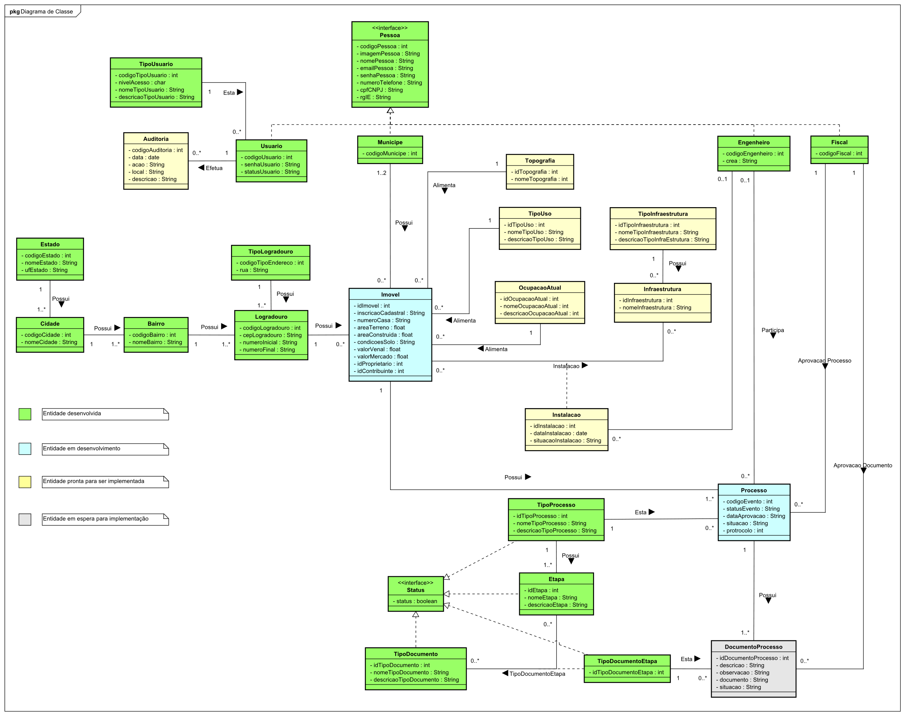

Fonte: Elaborado pelos autores.

## 3.2 Dicionário de classes

No Quadro 3 a classe Tipo Usuário que é responsável por guardar todo tipo de dado, sobre o nível de acesso do usuário, dentro do sistema.

Quadro 3 – Descrição da Classe TipoUsuário

|  |  |  |
| --- | --- | --- |
| Atributo | Tipo | Descrição |
| codigoTipoUsuario | Integer | Código para identificar o tipo de usuário. |
| nivelAcesso | Char | Letra para identificar o tipo de nível de acesso. |
| nomeTipoUsuario | String | Nome de identificação do tipo de usuário. |
| descricaoTipoUsuario | String | Descrição do local onde as informações acessíveis ao tipo de usuário serão disponibilizadas. |

Fonte: Elaborado pelos autores.

No Quadro 4 a classe Auditoria visa registrar todas as operações efetuadas pelo usuário, montando um histórico das ações realizadas.

Quadro 4 - Descrição da Classe Auditoria

|  |  |  |
| --- | --- | --- |
| Atributo | Tipo | Descrição |
| codigoAuditoria | Integer | Código para identificação da auditoria. |
| acaoEfetuada | String | Ação efetuada no sistema. |
| dataAcao | Date | Data em que a alteração foi realizada. |
| classeAfetada | String | Local no sistema que foi impactado pela modificação. |
| codigoRegistro | Integer | Código de registro das informações. |

Fonte: Elaborado pelos autores.

No Quadro 5 a classe Usuário destinada a acessar o sistema e executar operações internas.

Quadro 5 – Descrição da Classe Usuário

|  |  |  |
| --- | --- | --- |
| Atributo | Tipo | Descrição |
| codigoUsuario | Integer | Código para identificação do usuário. |
| senhaUsuario | String | Senha de acesso ao sistema. |
| statusUsuario | Boolean | Indica se o usuário está ativo ou inativo. |

Fonte: Elaborado pelos autores.

No Quadro 6 a classe Pessoa tem como objetivo armazenar atributos comuns de outras classes, simplificando a implementação.

Quadro 6 – Descrição da Classe Pessoa

|  |  |  |
| --- | --- | --- |
| Atributo | Tipo | Descrição |
| codigoPessoa | Integer | Código para identificação da pessoa. |
| nomePessoa | String | Nome de identificação da pessoa. |
| emailPessoa | String | Email de identificação utilizado para acessar o sistema. |
| senhaPessoa | String | Senha de identificação utilizada para acessar o sistema. |
| numeroTelefone | String | Número de telefone da pessoa. |
| cpfCNPJ | String | CPF para pessoas físicas e CPNJ para pessoas jurídicas. |
| rgIE | String | RG (Registro Geral) para identificação pessoal e IE (Inscrição Estadual) para identificação empresarial. |

Fonte: Elaborado pelos autores.

No Quadro 7 a classe Munícipe cujos dados estão registrados nos documentos de obra na prefeitura, permite visualizar documentos, mas sem autorização para efetuar alterações.

Quadro 7 – Descrição da Classe Munícipe

|  |  |  |
| --- | --- | --- |
| Atributo | Tipo | Descrição |
| codigoMunicipe | Integer | Código para identificação do munícipe. |

Fonte: Elaborado pelos autores.

No Quadro 8 a classe Engenheiro cujos dados estão registrados nos documentos de obra na prefeitura, permite visualizar documentos, mas sem autorização para efetuar alterações.

Quadro 8 – Descrição da Classe Engenheiro

|  |  |  |
| --- | --- | --- |
| Atributo | Tipo | Descrição |
| codigoEngenheiro | Integer | Código para identificação do engenheiro. |

Fonte: Elaborado pelos autores.

No Quadro 9 a classe Fiscal é responsável por fiscalizar a obra associada ao documento, limitando-se à visualização dos dados pertinentes.

Quadro 9 – Descrição da Classe Fiscal

|  |  |  |
| --- | --- | --- |
| Atributo | Tipo | Descrição |
| codigoFiscal | Integer | Código para identificação do fiscal. |

Fonte: Elaborado pelos autores.

No Quadro 10 a classe Estado tem objetivo armazenar informações relacionadas aos estados do país.

Quadro 10 – Descrição da Classe Estado

|  |  |  |
| --- | --- | --- |
| Atributo | Tipo | Descrição |
| codigoEstado | Integer | Código para identificação do estado. |
| nomeEstado | String | Nome de identificação do estado. |
| ufEstado | String | Sigla do estado. |

Fonte: Elaborado pelos autores.

No Quadro 11 a classe Cidade tem como objetivo armazenar dados relacionados à cidade dentro do estado.

Quadro 11 – Descrição da Classe Cidade

|  |  |  |
| --- | --- | --- |
| Atributo | Tipo | Descrição |
| codigoCidade | Integer | Código para identificação da cidade. |
| nomeCidade | String | Nome de identificação da cidade. |

Fonte: Elaborado pelos autores.

No Quadro 12 a classe Bairro tem como objetivo armazenar informações sobre os bairros de uma determinada cidade.

Quadro 12 – Descrição da Classe Bairro

|  |  |  |
| --- | --- | --- |
| Atributo | Tipo | Descrição |
| codigoBairro | Integer | Código para identificação do bairro. |
| nomeBairro | String | Nome de identificação do bairro. |

Fonte: Elaborado pelos autores.

No Quadro 13 a classe Tipo Logradouro tem como objetivo armazenar o tipo de logradouro de um endereço, como por exemplo avenida, alameda, rua, entre outros.

Quadro 13 – Descrição da Classe TipoLogradouro

|  |  |  |
| --- | --- | --- |
| Atributo | Tipo | Descrição |
| codigoTipoEndereco | Integer | Código para identificação do tipo de endereço. |
| rua | String | Rua para Identificação do endereço. |

Fonte: Elaborado pelos autores.

No Quadro 14 a classe Logradouro tem como objetivo armazenar informações sobre o terreno ou espaço associado ao documento onde a obra foi aprovada.

Quadro 14 – Descrição da Classe Logradouro

|  |  |  |
| --- | --- | --- |
| Atributo | Tipo | Descrição |
| codigoLogradouro | Integer | Código para identificação do logradouro. |
| cepLogradouro | String | CEP do logradouro. |
| numeroInicial | String | Número que indica o início da rua. |
| numeroFinal | String | Número que indica o final da rua. |

Fonte: Elaborado pelos autores.

No Quadro 15 a classe Imóvel tem como objetivo armazenar as informações referentes ao imóvel, relacionadas à obra aprovada no logradouro.

Quadro 15 – Descrição da Classe Imóvel

|  |  |  |
| --- | --- | --- |
| Atributo | Tipo | Descrição |
| inscricaoImovel | Integer | Código para identificação do imóvel. |
| inscricaoCadastral | String | Código cadastral do imóvel. |
| numeroCasa | String | Número de identificação da casa. |
| areaTerreno | String | Área total do terreno do imóvel. |
| areaConstruida | String | Área ocupada do terreno do imóvel. |
| condicoesSolo | String | Condições do terreno do imóvel. |
| valorVenal | String | Valor venal do imóvel. |
| valorMercado | String | Valor do mercado do imóvel. |

Fonte: Elaborado pelos autores.

No Quadro 16 a classe Topografia tem como objetivo armazenar as informações referentes à topografia do imóvel.

Quadro 16 – Descrição da Classe Topografia

|  |  |  |
| --- | --- | --- |
| Atributo | Tipo | Descrição |
| codigoTopografia | Integer | Código para identificação da topografia. |
| nomeTopografia | String | Nome de identificação da topografia. |

Fonte: Elaborado pelos autores.

No Quadro 17 a classe uso tem como objetivo armazenar as informações referentes aos usos do imóvel.

Quadro 17 – Descrição da Classe Uso

|  |  |  |
| --- | --- | --- |
| Atributo | Tipo | Descrição |
| codigoUso | Integer | Código para identificação do uso. |
| nomeUso | String | Nome de identificação do uso. |
| descricaoUso | String | Descrição do uso. |

Fonte: Elaborado pelos autores.

No Quadro 18 a classe Ocupação Atual tem como objetivo armazenar as informações referentes as diferentes ocupações do imóvel.

Quadro 18 – Descrição da Classe Ocupacao Atual

|  |  |  |
| --- | --- | --- |
| Atributo | Tipo | Descrição |
| codigoOcupacaoAtual | Integer | Código para identificação da ocupação atual. |
| nomeOcupacaoAtual | String | Nome de identificação da ocupação atual. |
| descricaoOcupacaoAtual | String | Descrição da ocupação atual. |

Fonte: Elaborado pelos autores.

No Quadro 19 a classe Tipo Infraestrutura tem como objetivo armazenar as informações referentes aos usos do imóvel.

Quadro 19 – Descrição da Classe Tipo Infraestrutura

|  |  |  |
| --- | --- | --- |
| Atributo | Tipo | Descrição |
| codigoTipoInfraestrutura | Integer | Código para identificação do tipo de infraestrutura. |
| nomeTipoInfraestrutura | String | Nome de identificação do tipo de infraestrutura. |
| descricaoTipoInfraestrutura | String | Descrição do tipo de infraestrutura. |

Fonte: Elaborado pelos autores.

No Quadro 20 a classe Infraestrutura tem como objetivo armazenar as informações referentes as Infraestrutura do imóvel.

Quadro 20 – Descrição da Classe Infraestrutura

|  |  |  |
| --- | --- | --- |
| Atributo | Tipo | Descrição |
| codigoInfraestrutura | Integer | Código para identificação da ocupação atual. |
| nomeInfraestrutura | String | Nome de identificação da ocupação atual. |
| descricaoInfraestrutura | String | Descrição da ocupação atual. |

Fonte: Elaborado pelos autores.

No Quadro 21 a classe Multirelacional Instalação tem como objetivo armazenar as informações referentes as Infraestrutura do imóvel.

Quadro 21 – Descrição da Classe MultirelacionalInstalacao

|  |  |  |
| --- | --- | --- |
| Atributo | Tipo | Descrição |
| codigoInstalacao | Integer | Código para identificação da instalação. |
| dataInstalacao | Date | Data em que a instalação foi feita. |
| situacaoInstalacao | String | Situação da instalação. |

Fonte: Elaborado pelos autores.

No Quadro 22 a classe Enum tem como objetivo definir o status de um registro.

Quadro 22 – Descrição da Classe EnumStatus

|  |  |  |
| --- | --- | --- |
| Atributo | Tipo | Descrição |
| status | Integer | Status ou estado atual de um registro. |

Fonte: Elaborado pelos autores.

No Quadro 23 a classe Processo tem como objetivo conter as informações relacionadas ao processo de aprovação do documento de obras.

Quadro 23 – Descrição da Classe Processo

|  |  |  |
| --- | --- | --- |
| Atributo | Tipo | Descrição |
| codigoEvento | Integer | Código para identificação do processo |
| statusEvento | Boolean | Identificação do status do processo, indicando se está ativo ou desativado. |
| dataAprovacao | Date | Data em que a aprovação foi realizada. |
| situacao | String | Estado atual do andamento do processo. |
| protocolo | String | Protocolo de identificação do processo. |

Fonte: Elaborado pelos autores.

No Quadro 24 a classe Tipo Processo visa definir qual tipo de processo será armazenado.

Quadro 24 – Descrição da Classe TipoProcesso

|  |  |  |
| --- | --- | --- |
| Atributo | Tipo | Descrição |
| idTipoProcesso | Integer | Código para identificação do tipo de processo |
| nomeTipoProcesso | String | Nome de identificação do tipo de processo |
| descricaoTipoProcesso | String | Informações sobre o tipo de processo |

Fonte: Elaborado pelos autores.

No Quadro 25 a classe Etapa tem como objetivo armazenar em qual estágio o processo se encontra.

Quadro 25 – Descrição da Classe Etapa

|  |  |  |
| --- | --- | --- |
| Atributo | Tipo | Descrição |
| idEtapa | Integer | Código para identificação da etapa |
| nomeEtapa | String | Nome de identificação da etapa |
| descricaoEtapa | String | Informações sobre a etapa do processo |

Fonte: Elaborado pelos autores.

No Quadro 26 a classe Tipo Usuário tem como objetivo armazenar os tipos de documentos existentes no processo.

Quadro 26 – Descrição da Classe TipoDocumento

|  |  |  |
| --- | --- | --- |
| Atributo | Tipo | Descrição |
| idTipoDocumento | Integer | Código para identificação do tipo de documento |
| nomeTipoProcesso | String | Nome de identificação do tipo de processo |
| descricaoTipoProcesso | String | Informações sobre a descrição do tipo de processo |

Fonte: Elaborado pelos autores.

No Quadro 27 a classe Documento Processo é responsável pela representação do documento associado a todo o processo realizado.

Quadro 27 – Descrição da Classe DocumentoProcesso

|  |  |  |
| --- | --- | --- |
| Atributo | Tipo | Descrição |
| idDocumentoProcesso | Integer | Código para identificação do documento do processo |
| descricao | String | Informação sobre como foi o andamento do processo |
| observacao | String | Observação sobre se houve alguma objeção durante o desenvolvimento do processo. |
| documento | String | Documento do processo realizado |
| situacao | String | Como está o andamento do documento do processo |

Fonte: Elaborado pelos autores.

No Quadro 28 a classe Multirelacional Tipo Documento Etapa tem como objetivo representar os relacionamentos entre Etapa e TipoDocumento.

Quadro 28 – Descrição da Classe Multirelacional TipoDocumentoEtapa

|  |  |  |
| --- | --- | --- |
| Atributo | Tipo | Descrição |
| idTipoDocumento | Integer | Código para identificação do tipo de documento |
| nomeTipoProcesso | String | Nome de identificação do tipo de processo |
| descricaoTipoProcesso | String | Informações sobre a descrição do tipo de processo |

Fonte: Elaborado pelos autores.

## 3.3 Definição dos Atores

O diagrama de atores é essencial para a modelagem de sistemas, especialmente quando se trata de diagramas de casos de uso. Guedes (2011) afirma que os atores são entidades externas que têm uma interação direta com o sistema. Eles podem ser humanos ou outros sistemas. A identificação adequada dos atores permite uma melhor compreensão dos requisitos e interações do sistema, ajudando no mapeamento dos requisitos funcionais e na criação de uma interface eficiente. A definição de como o sistema deve reagir a vários tipos de usuários ou sistemas externos depende desses atores.

Sommerville (2007) reforça essa ideia ao destacar que o diagrama de atores permite visualizar as interações entre os papéis externos e o sistema. Ele enfatiza que os atores não são apenas indivíduos; eles podem ser qualquer entidade externa que interage com o sistema. Isso facilita a comunicação entre a equipe de desenvolvimento e os interessados, garantindo que todas as interações relevantes sejam abordadas no processo de design e implementação do sistema. Considerando a implementação da classe Tipo Usuário, podemos definir alguns do possível tipo de usuários (ou atores) que poderão ter acesso ao sistema como demonstrado na Figura 2.

Figura 5 – Diagrama de Atores

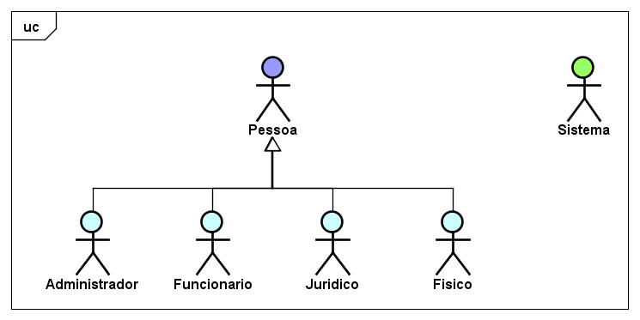

Fonte: Elaborado pelos autores.

Quadro 29 – Descrição dos Atores

|  |  |
| --- | --- |
| Tipo | Descrição |
| Sistema | O ator sistema é a interface visual hospedada na web onde ocorre a comunicação direta com usuário. |
| Pessoa | O ator pessoa ter por objetivo generalizar (representar) todos os usuários que acessam o sistema. |
| Administrador | O ator secretário geral tem acesso à todas as funcionalidades implementas no sistema que são voltadas ao usuário. |
| Funcionário | O ator funcionário tem acesso à todas as funcionalidades implementas no sistema que são voltadas ao usuário, porém quando o mesmo efetua uma ação de impacto (cadastrar, alterar ou excluir), está ação é salva na auditoria de ações. |
| Jurídico | O ator jurídico tem acesso à visualização de todos dados dentro do sistema, exceto senhas de outros usuários (dado sensível). |
| Físico | O ator físico tem acesso à visualização de todos dados dentro do sistema, exceto dados sensíveis de outros usuários (como senha, cpf, cnpj, rg, ie etc). |

Fonte: Elaborado pelos autores.

## 3.4 Lista de Casos de Uso

Neste subtópico, iremos abordar o que cada ator pode realizar dentro sistema. A fim de generalizar os dados de saída de cada ação, predefinimos as possíveis mensagens que serão mostradas ao ator:

Quadro 29 – Mensagens de saída

| **Identificação** | **Mensagem** | **Descrição** |
| --- | --- | --- |
| Msg01 | Cadastrado com sucesso. | Está mensagem ocorre quando o ator cadastra um novo registro no banco de dados. |
| Msg02 | Alterado com sucesso. | Está mensagem ocorre quando o ator altera um registro no banco de dados. |
| Msg03 | Excluído com sucesso. | Está mensagem ocorre quando o ator exclui um registro no banco de dados. |
| Msg04 | Dados objetos. | Está mensagem ocorre quando o ator requisita a lista de uma classe. |
| Msg05 | Dados objeto. | Está mensagem ocorre quando o ator requisita dados de um registro. |
| Msg11 | Deseja realmente excluir? | Está mensagem ocorre quando o ator requisita a exclusão de um registro para o sistema. |
| Msg21 | Dados vazios! | Está mensagem ocorre quando os dados para cadastro ou alteração estão vazios. |
| Msg22 | Dados inválidos! | Está mensagem ocorre quando os dados para cadastro ou alteração são inválidos. |

Fonte: Elaborado pelos autores.

O primeiro dígito da mensagem representa seu tipo:

* 0 para ações bem-sucedidas;
* 1 para ações de confirmação (espera um resultado externo);
* 2 para ações malsucedidas.

O segundo dígito é a identificação da mensagem dentro do seu tipo de mensagem.

Após a predefinição das mensagens que podem ocorrer durante as ações efetuadas pelo ator, podemos visualizar quais ações cada ator pode efetuar dentro do sistema, bem como seus dados de entrada e saída:

Quadro 30 – Lista de Casos de Uso: Ações do Administrador

| **Nº** | **Descrição do Caso de Uso** | **Entrada** | **Caso de Uso** | **Resposta** |
| --- | --- | --- | --- | --- |
| 01 | Administrador cadastra estado | Dados Estado | Cadastrar Estado | Msg01 |
| 02 | Administrador cadastra cidade | Dados Cidade | Cadastrar Cidade | Msg01 |
| 03 | Administrador cadastra bairro | Dados Bairro | Cadastrar Bairro | Msg01 |
| 04 | Administrador cadastra tipo logradouro | Dados TipoLogradouro | Cadastrar TipoLogradouro | Msg01 |
| 05 | Administrador cadastra logradouro | Dados Logradouro | Cadastrar Logradouro | Msg01 |
| 06 | Administrador cadastra munícipe | Dados Municipe | Cadastrar Municipe | Msg01 |
| 07 | Administrador cadastra engenheiro | Dados Engenheiro | Cadastrar Engenheiro | Msg01 |
| 08 | Administrador cadastra fiscal | Dados Fiscal | Cadastrar Fiscal | Msg01 |
| 09 | Administrador cadastra tipo usuário | Dados TipoUsuario | Cadastrar TipoUsuario | Msg01 |
| 10 | Administrador cadastra usuário | Dados Usuario | Cadastrar Usuario | Msg01 |
| 11 | Administrador cadastra auditoria | Dados Auditoria | Cadastrar Auditoria | Msg01 |
| 12 | Administrador cadastra imóvel | Dados Imovel | Cadastrar Imovel | Msg01 |
| 13 | Administrador cadastra tipo processo | Dados TipoProcesso | Cadastrar TipoProcesso | Msg01 |
| 14 | Administrador cadastra processo | Dados Processo | Cadastrar Processo | Msg01 |
| 15 | Administrador cadastra etapa | Dados Etapa | Cadastrar Etapa | Msg01 |
| 16 | Administrador cadastra tipo documento | Dados TipoDocumento | Cadastrar TipoDocumento | Msg01 |
| 17 | Administrador cadastra documento processo | Dados DocumentoProcesso | Cadastrar DocumentoProcesso | Msg01 |
| 18 | Administrador altera estado | Dados Estado | Alterar Estado | Msg02 |
| 19 | Administrador altera cidade | Dados Cidade | Alterar Cidade | Msg02 |
| 20 | Administrador altera bairro | Dados Bairro | Alterar Bairro | Msg02 |
| 21 | Administrador altera tipo logradouro | Dados TipoLogradouro | Alterar TipoLogradouro | Msg02 |
| 22 | Administrador altera logradouro | Dados Logradouro | Alterar Logradouro | Msg02 |
| 23 | Administrador altera munícipe | Dados Municipe | Alterar Municipe | Msg02 |
| 24 | Administrador altera engenheiro | Dados Engenheiro | Alterar Engenheiro | Msg02 |
| 25 | Administrador altera fiscal | Dados Fiscal | Alterar Fiscal | Msg02 |
| 26 | Administrador altera tipo usuário | Dados TipoUsuario | Alterar TipoUsuario | Msg02 |
| 27 | Administrador altera usuário | Dados Usuario | Alterar Usuario | Msg02 |
| 28 | Administrador altera auditoria | Dados Auditoria | Alterar Auditoria | Msg02 |
| 29 | Administrador altera imóvel | Dados Imovel | Alterar Imovel | Msg02 |
| 30 | Administrador altera tipo processo | Dados TipoProcesso | Alterar TipoProcesso | Msg02 |
| 31 | Administrador altera processo | Dados Processo | Alterar Processo | Msg02 |
| 32 | Administrador altera etapa | Dados Etapa | Alterar Etapa | Msg02 |
| 33 | Administrador altera tipo documento | Dados TipoDocumento | Alterar TipoDocumento | Msg02 |
| 34 | Administrador altera documento processo | Dados DocumentoProcesso | Alterar DocumentoProcesso | Msg02 |
| 35 | Administrador exclui estado | Id do Estado | Excluir Estado | Msg03 |
| 36 | Administrador exclui cidade | Id da Cidade | Excluir Cidade | Msg03 |
| 37 | Administrador exclui bairro | Id do Bairro | Excluir Bairro | Msg03 |
| 38 | Administrador exclui tipo logradouro | Id do TipoLogradouro | Excluir TipoLogradouro | Msg03 |
| 39 | Administrador exclui logradouro | Id do Logradouro | Excluir Logradouro | Msg03 |
| 40 | Administrador exclui munícipe | Id do Municipe | Excluir Municipe | Msg03 |
| 41 | Administrador exclui engenheiro | Id do Engenheiro | Excluir Engenheiro | Msg03 |
| 42 | Administrador exclui fiscal | Id do Fiscal | Excluir Fiscal | Msg03 |
| 43 | Administrador exclui tipo usuário | Id do TipoUsuario | Excluir TipoUsuario | Msg03 |
| 44 | Administrador exclui usuário | Id do Usuario | Excluir Usuario | Msg03 |
| 45 | Administrador exclui auditoria | Id do Auditoria | Excluir Auditoria | Msg03 |
| 46 | Administrador exclui imóvel | Id do Imovel | Excluir Imovel | Msg03 |
| 47 | Administrador exclui tipo processo | Id do TipoProcesso | Excluir TipoProcesso | Msg03 |
| 48 | Administrador exclui processo | Id do Processo | Excluir Processo | Msg03 |
| 49 | Administrador exclui etapa | Id da Etapa | Excluir Etapa | Msg03 |
| 50 | Administrador exclui tipo documento | Id do TipoDocumento | Excluir TipoDocumento | Msg03 |
| 51 | Administrador exclui documento processo | Id do DocumentoProcesso | Excluir DocumentoProcesso | Msg03 |
| 52 | Administrador consulta estado |  | Consultar Estado | Msg05 |
| 53 | Administrador consulta cidade |  | Consultar Cidade | Msg05 |
| 54 | Administrador consulta bairro |  | Consultar Bairro | Msg05 |
| 55 | Administrador consulta tipo logradouro |  | Consultar TipoLogradouro | Msg05 |
| 56 | Administrador consulta logradouro |  | Consultar Logradouro | Msg05 |
| 57 | Administrador consulta munícipe |  | Consultar Municipe | Msg05 |
| 58 | Administrador consulta engenheiro |  | Consultar Engenheiro | Msg05 |
| 59 | Administrador consulta fiscal |  | Consultar Fiscal | Msg05 |
| 60 | Administrador consulta tipo usuário |  | Consultar TipoUsuario | Msg05 |
| 61 | Administrador consulta usuário |  | Consultar Usuario | Msg05 |
| 62 | Administrador consulta auditoria |  | Consultar Auditoria | Msg05 |
| 63 | Administrador consulta imóvel |  | Consultar Imovel | Msg05 |
| 64 | Administrador consulta tipo processo |  | Consultar TipoProcesso | Msg05 |
| 65 | Administrador consulta processo |  | Consultar Processo | Msg05 |
| 66 | Administrador consulta etapa |  | Consultar Etapa | Msg05 |
| 67 | Administrador consulta tipo documento |  | Consultar TipoDocumento | Msg05 |
| 68 | Administrador consulta documento processo |  | Consultar DocumentoProcesso | Msg05 |

Fonte: Elaborado pelos autores.

Quadro 31 – Lista de Casos de Uso: Ações do Funcionário

| **Nº** | **Descrição do Caso de Uso** | **Entrada** | **Caso de Uso** | **Resposta** |
| --- | --- | --- | --- | --- |
| 01 | Funcionário cadastra estado | Dados Estado | Cadastrar Estado | Msg01 |
| 02 | Funcionário cadastra cidade | Dados Cidade | Cadastrar Cidade | Msg01 |
| 03 | Funcionário cadastra bairro | Dados Bairro | Cadastrar Bairro | Msg01 |
| 04 | Funcionário cadastra tipo logradouro | Dados TipoLogradouro | Cadastrar TipoLogradouro | Msg01 |
| 05 | Funcionário cadastra logradouro | Dados Logradouro | Cadastrar Logradouro | Msg01 |
| 06 | Funcionário cadastra munícipe | Dados Municipe | Cadastrar Municipe | Msg01 |
| 07 | Funcionário cadastra engenheiro | Dados Engenheiro | Cadastrar Engenheiro | Msg01 |
| 08 | Funcionário cadastra fiscal | Dados Fiscal | Cadastrar Fiscal | Msg01 |
| 09 | Funcionário cadastra tipo usuário | Dados TipoUsuario | Cadastrar TipoUsuario | Msg01 |
| 10 | Funcionário cadastra usuário | Dados Usuario | Cadastrar Usuario | Msg01 |
| 11 | Funcionário cadastra auditoria | Dados Auditoria | Cadastrar Auditoria | Msg01 |
| 12 | Funcionário cadastra imóvel | Dados Imovel | Cadastrar Imovel | Msg01 |
| 13 | Funcionário cadastra tipo processo | Dados TipoProcesso | Cadastrar TipoProcesso | Msg01 |
| 14 | Funcionário cadastra processo | Dados Processo | Cadastrar Processo | Msg01 |
| 15 | Funcionário cadastra etapa | Dados Etapa | Cadastrar Etapa | Msg01 |
| 16 | Funcionário cadastra tipo documento | Dados TipoDocumento | Cadastrar TipoDocumento | Msg01 |
| 17 | Funcionário cadastra documento processo | Dados DocumentoProcesso | Cadastrar DocumentoProcesso | Msg01 |
| 18 | Funcionário altera estado | Dados Estado | Alterar Estado | Msg02 |
| 19 | Funcionário altera cidade | Dados Cidade | Alterar Cidade | Msg02 |
| 20 | Funcionário altera bairro | Dados Bairro | Alterar Bairro | Msg02 |
| 21 | Funcionário altera tipo logradouro | Dados TipoLogradouro | Alterar TipoLogradouro | Msg02 |
| 22 | Funcionário altera logradouro | Dados Logradouro | Alterar Logradouro | Msg02 |
| 23 | Funcionário altera munícipe | Dados Municipe | Alterar Municipe | Msg02 |
| 24 | Funcionário altera engenheiro | Dados Engenheiro | Alterar Engenheiro | Msg02 |
| 25 | Funcionário altera fiscal | Dados Fiscal | Alterar Fiscal | Msg02 |
| 26 | Funcionário altera tipo usuário | Dados TipoUsuario | Alterar TipoUsuario | Msg02 |
| 27 | Funcionário altera usuário | Dados Usuario | Alterar Usuario | Msg02 |
| 28 | Funcionário altera auditoria | Dados Auditoria | Alterar Auditoria | Msg02 |
| 29 | Funcionário altera imóvel | Dados Imovel | Alterar Imovel | Msg02 |
| 30 | Funcionário altera tipo processo | Dados TipoProcesso | Alterar TipoProcesso | Msg02 |
| 31 | Funcionário altera processo | Dados Processo | Alterar Processo | Msg02 |
| 32 | Funcionário altera etapa | Dados Etapa | Alterar Etapa | Msg02 |
| 33 | Funcionário altera tipo documento | Dados TipoDocumento | Alterar TipoDocumento | Msg02 |
| 34 | Funcionário altera documento processo | Dados DocumentoProcesso | Alterar DocumentoProcesso | Msg02 |
| 35 | Funcionário exclui estado | Id do Estado | Excluir Estado | Msg03 |
| 36 | Funcionário exclui cidade | Id da Cidade | Excluir Cidade | Msg03 |
| 37 | Funcionário exclui bairro | Id do Bairro | Excluir Bairro | Msg03 |
| 38 | Funcionário exclui tipo logradouro | Id do TipoLogradouro | Excluir TipoLogradouro | Msg03 |
| 39 | Funcionário exclui logradouro | Id do Logradouro | Excluir Logradouro | Msg03 |
| 40 | Funcionário exclui munícipe | Id do Municipe | Excluir Municipe | Msg03 |
| 41 | Funcionário exclui engenheiro | Id do Engenheiro | Excluir Engenheiro | Msg03 |
| 42 | Funcionário exclui fiscal | Id do Fiscal | Excluir Fiscal | Msg03 |
| 43 | Funcionário exclui tipo usuário | Id do TipoUsuario | Excluir TipoUsuario | Msg03 |
| 44 | Funcionário exclui usuário | Id do Usuario | Excluir Usuario | Msg03 |
| 45 | Funcionário exclui auditoria | Id do Auditoria | Excluir Auditoria | Msg03 |
| 46 | Funcionário exclui imóvel | Id do Imovel | Excluir Imovel | Msg03 |
| 47 | Funcionário exclui tipo processo | Id do TipoProcesso | Excluir TipoProcesso | Msg03 |
| 48 | Funcionário exclui processo | Id do Processo | Excluir Processo | Msg03 |
| 49 | Funcionário exclui etapa | Id da Etapa | Excluir Etapa | Msg03 |
| 50 | Funcionário exclui tipo documento | Id do TipoDocumento | Excluir TipoDocumento | Msg03 |
| 51 | Funcionário exclui documento processo | Id do DocumentoProcesso | Excluir DocumentoProcesso | Msg03 |
| 52 | Funcionário consulta estado |  | Consultar Estado | Msg05 |
| 53 | Funcionário consulta cidade |  | Consultar Cidade | Msg05 |
| 54 | Funcionário consulta bairro |  | Consultar Bairro | Msg05 |
| 55 | Funcionário consulta tipo logradouro |  | Consultar TipoLogradouro | Msg05 |
| 56 | Funcionário consulta logradouro |  | Consultar Logradouro | Msg05 |
| 57 | Funcionário consulta munícipe |  | Consultar Municipe | Msg05 |
| 58 | Funcionário consulta engenheiro |  | Consultar Engenheiro | Msg05 |
| 59 | Funcionário consulta fiscal |  | Consultar Fiscal | Msg05 |
| 60 | Funcionário consulta tipo usuário |  | Consultar TipoUsuario | Msg05 |
| 61 | Funcionário consulta usuário |  | Consultar Usuario | Msg05 |
| 62 | Funcionário consulta auditoria |  | Consultar Auditoria | Msg05 |
| 63 | Funcionário consulta imóvel |  | Consultar Imovel | Msg05 |
| 64 | Funcionário consulta tipo processo |  | Consultar TipoProcesso | Msg05 |
| 65 | Funcionário consulta processo |  | Consultar Processo | Msg05 |
| 66 | Funcionário consulta etapa |  | Consultar Etapa | Msg05 |
| 67 | Funcionário consulta tipo documento |  | Consultar TipoDocumento | Msg05 |
| 68 | Funcionário consulta documento processo |  | Consultar DocumentoProcesso | Msg05 |

Fonte: Elaborado pelos autores.

Quadro 32 – Lista de Casos de Uso: Ações do Jurídico

| **Nº** | **Descrição do Caso de Uso** | **Entrada** | **Caso de Uso** | **Resposta** |
| --- | --- | --- | --- | --- |
| 01 | Jurídico consulta estado |  | Consultar Estado | Msg05 |
| 02 | Jurídico consulta cidade |  | Consultar Cidade | Msg05 |
| 03 | Jurídico consulta bairro |  | Consultar Bairro | Msg05 |
| 04 | Jurídico consulta tipo logradouro |  | Consultar TipoLogradouro | Msg05 |
| 05 | Jurídico consulta logradouro |  | Consultar Logradouro | Msg05 |
| 06 | Jurídico consulta munícipe |  | Consultar Municipe | Msg05 |
| 07 | Jurídico consulta engenheiro |  | Consultar Engenheiro | Msg05 |
| 08 | Jurídico consulta fiscal |  | Consultar Fiscal | Msg05 |
| 09 | Jurídico consulta tipo usuário |  | Consultar TipoUsuario | Msg05 |
| 10 | Jurídico consulta usuário |  | Consultar Usuario | Msg05 |
| 11 | Jurídico consulta auditoria |  | Consultar Auditoria | Msg05 |
| 12 | Jurídico consulta imóvel |  | Consultar Imovel | Msg05 |
| 13 | Jurídico consulta tipo processo |  | Consultar TipoProcesso | Msg05 |
| 14 | Jurídico consulta processo |  | Consultar Processo | Msg05 |
| 15 | Jurídico consulta etapa |  | Consultar Etapa | Msg05 |
| 16 | Jurídico consulta tipo documento |  | Consultar TipoDocumento | Msg05 |
| 17 | Jurídico consulta documento processo |  | Consultar DocumentoProcesso | Msg05 |

Fonte: Elaborado pelos autores.

Quadro 33 – Lista de Casos de Uso: Ações do Físco

| **Nº** | **Descrição do Caso de Uso** | **Entrada** | **Caso de Uso** | **Resposta** |
| --- | --- | --- | --- | --- |
| 01 | Físico consulta estado |  | Consultar Estado | Msg05 |
| 02 | Físico consulta cidade |  | Consultar Cidade | Msg05 |
| 03 | Físico consulta bairro |  | Consultar Bairro | Msg05 |
| 04 | Físico consulta tipo logradouro |  | Consultar TipoLogradouro | Msg05 |
| 05 | Físico consulta logradouro |  | Consultar Logradouro | Msg05 |
| 06 | Físico consulta munícipe |  | Consultar Municipe | Msg05 |
| 07 | Físico consulta engenheiro |  | Consultar Engenheiro | Msg05 |
| 08 | Físico consulta fiscal |  | Consultar Fiscal | Msg05 |
| 09 | Físico consulta tipo usuário |  | Consultar TipoUsuario | Msg05 |
| 10 | Físico consulta usuário |  | Consultar Usuario | Msg05 |
| 11 | Físico consulta auditoria |  | Consultar Auditoria | Msg05 |
| 12 | Físico consulta imóvel |  | Consultar Imovel | Msg05 |
| 13 | Físico consulta tipo processo |  | Consultar TipoProcesso | Msg05 |
| 14 | Físico consulta processo |  | Consultar Processo | Msg05 |
| 15 | Físico consulta etapa |  | Consultar Etapa | Msg05 |
| 16 | Físico consulta tipo documento |  | Consultar TipoDocumento | Msg05 |
| 17 | Físico consulta documento processo |  | Consultar DocumentoProcesso | Msg05 |

Fonte: Elaborado pelos autores.

Quadro 34 – Lista de Casos de Uso: Ações do Sistema

| **Nº** | **Descrição do Caso de Uso** | **Entrada** | **Caso de Uso** | **Resposta** |
| --- | --- | --- | --- | --- |
| 01 | Sistema lista estado |  | Listar Estado | Msg04 |
| 02 | Sistema lista cidade |  | Listar Cidade | Msg04 |
| 03 | Sistema lista bairro |  | Listar Bairro | Msg04 |
| 04 | Sistema lista tipo logradouro |  | Listar TipoLogradouro | Msg04 |
| 05 | Sistema lista logradouro |  | Listar Logradouro | Msg04 |
| 06 | Sistema lista munícipe |  | Listar Municipe | Msg04 |
| 07 | Sistema lista engenheiro |  | Listar Engenheiro | Msg04 |
| 08 | Sistema lista fiscal |  | Listar Fiscal | Msg04 |
| 09 | Sistema lista tipo usuário |  | Listar TipoUsuario | Msg04 |
| 10 | Sistema lista usuário |  | Listar Usuario | Msg04 |
| 11 | Sistema lista auditoria |  | Listar Auditoria | Msg04 |
| 12 | Sistema lista imóvel |  | Listar Imovel | Msg04 |
| 13 | Sistema lista tipo processo |  | Listar TipoProcesso | Msg04 |
| 14 | Sistema lista processo |  | Listar Processo | Msg04 |
| 15 | Sistema lista etapa |  | Listar Etapa | Msg04 |
| 16 | Sistema lista tipo documento |  | Listar TipoDocumento | Msg04 |
| 17 | Sistema lista documento processo |  | Listar DocumentoProcesso | Msg04 |

Fonte: Elaborado pelos autores.

## 3.4. Diagrama de Casos de Uso

O Diagrama de Casos de Uso é uma ferramenta essencial dentro da Engenharia de Software, usada para representar visualmente as interações entre os atores externos e o sistema. Ele fornece uma visão clara das funcionalidades que o sistema deve oferecer, facilitando o entendimento tanto por desenvolvedores quanto por usuários. Segundo Pressman (2016), "o diagrama de casos de uso descreve o comportamento de um sistema do ponto de vista de um usuário externo", sendo uma ferramenta fundamental para a análise de requisitos e comunicação entre equipes.

Figura 6 – Diagrama de Caso de Uso Geral: Visão do Administrador

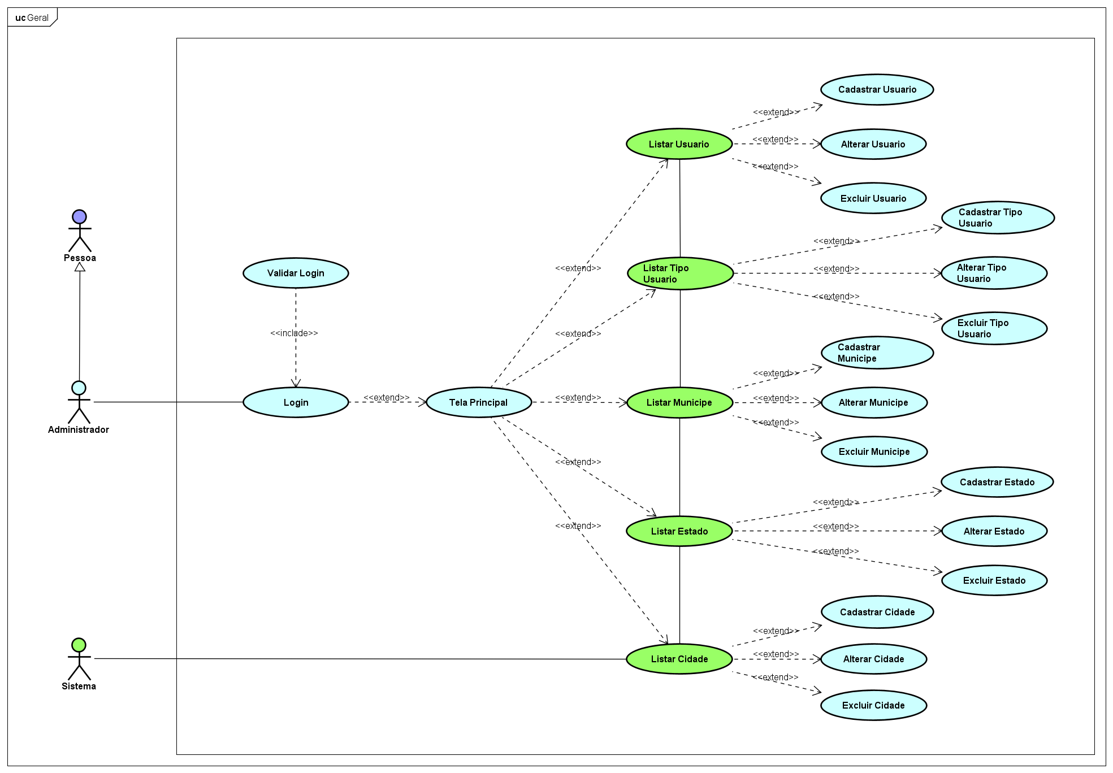

Fonte: Elaborado pelos autores.

## 3.5. Diagrama de Casos de uso individuais

Abordaremos dois casos de uso específicos, baseados no diagrama de caso de uso do administrador, que ilustram as principais responsabilidades deste ator no sistema. O papel do administrador é fundamental, pois ele é encarregado de tarefas como a manutenção de dados e a gestão de permissões, assegurando o funcionamento correto e seguro do sistema.

3.5.1 – Caso de uso: Administrador - Cadastrar Estado

A **Figura 4** mostra um diagrama de caso de uso que descreve a funcionalidade de Cadastrar Estado executada pelo administrador. Neste caso, o administrador interage com o sistema para cadastrar informações de estado.

Figura 7 – Diagrama de Caso de Uso Específico: Administrador – Cadastrar Estado

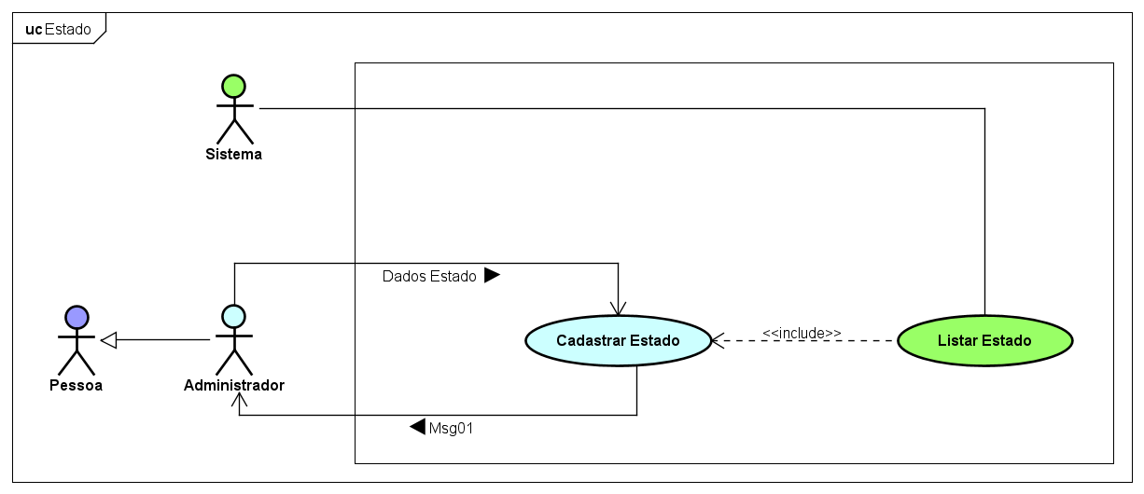

Fonte: Elaborado pelos autores.

O Quadro 26ilustra o procedimento para o caso de uso Cadastrar Estado, especificando as fases que um administrador realiza ao interagir com o sistema para inserir ou modificar informações de estado. Este procedimento assegura o registro adequado das informações, assegurando desta forma a integridade dos dados administrativos do sistema.

Quadro 26 – Fluxo do Caso de Uso: Adminsitrador – Cadastrar Estado

|  |  |
| --- | --- |
| **Fluxo do Caso de Uso** | |
| **Caso de Uso:** | **Cadastrar Estado** |
| **Ator Principal:** | Administrador |
| **Ator Secundário:** | Sistema |
| **Descrição:** | Este caso de uso apresenta as ações em que o administrado deve passar e/ou pode passar para concluir a função de cadastrar o estado. |
| **Pré-condições:** | Administrado logado e autenticado. |
| **Pós-condições:** | O sistema fecha o formulário e lista os estados. |
| **Fluxo Normal** | |
| **Ações do Administrador** | **Ações do Sistema** |
| 1. Administrador requisita formulário de cadastro de estado. |  |
|  | 1. Sistema exibe modal de cadastro de estado. |
| 1. Administrador requisita cadastro de estado. |  |
|  | 1. Sistema valida os dados de entrada do estado. |
|  | 1. Sistema salva dados do estado no banco de dados. |
|  | 1. Sistema fecha modal de cadastro de estado. |
|  | 1. Sistema recarrega a lista de estados. |
|  | 1. Sistema exibe modal com a lista de estados. |
| **Fluxo Alternativo** | |
|  | 1.1 Não é possível estabelecer conexão com o Sistema. |
|  | 4.1 Dados de entrada vazio. Sistema exibe Msg21 |
|  | 4.2 Dados de entrada inválidos. Sistema exibe Msg22 |
|  | 5.1 Não é possível estabelecer conexão com a API. |
|  | 5.2 Não é possível estabelecer conexão com o Banco de Dados. |

Fonte: Elaborado pelos autores.

3.5.2 – Caso de uso: Administrador - Cadastrar Usuário

A Figura 6 ilustra o diagrama de caso de uso da funcionalidade "Cadastrar Usuário", onde o administrador se comunica com o sistema para estabelecer e administrar contas de usuários. Este caso de uso é crucial para gerir o acesso ao sistema, assegurando que novos utilizadores sejam cadastrados com as permissões apropriadas.

Figura 8 – Diagrama de Caso de Uso Específico: Administrador – Cadastrar Usuário

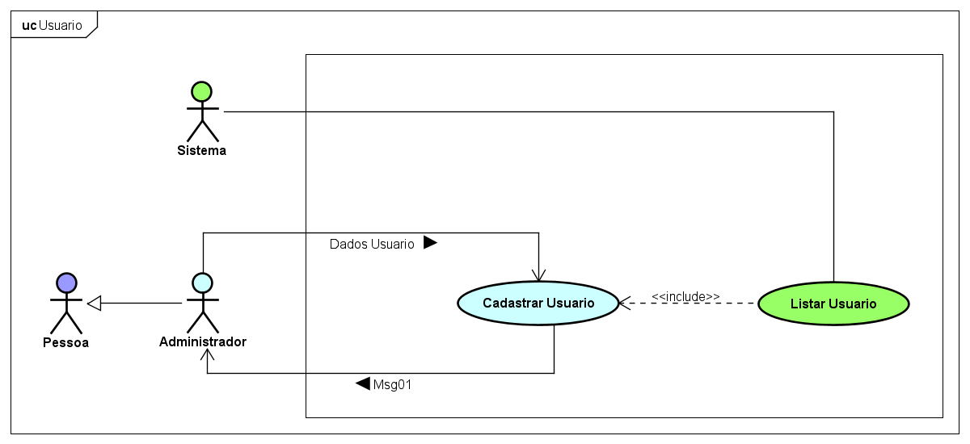

Fonte: Elaborado pelos autores.

O Quadro 27 ilustra o caso de uso Cadastrar Usuário, especificando as fases que um administrador realiza ao interagir com o sistema para inserir ou modificar informações dos usuários. Este procedimento assegura o registro adequado das informações, assegurando desta forma a integridade dos dados administrativos do sistema.

Quadro 16 – Fluxo do Caso de Uso: Adminsitrador – Cadastrar Usuário

|  |  |
| --- | --- |
| **Fluxo do Caso de Uso** | |
| **Caso de Uso:** | **Cadastrar Usuario** |
| **Ator Principal:** | Administrador |
| **Ator Secundário:** | Sistema |
| **Descrição:** | Este caso de uso apresenta as ações em que o administrado deve passar e/ou pode passar para concluir a função de cadastrar o usuário. |
| **Pré-condições:** | Administrado logado e autenticado. |
| **Pós-condições:** | O sistema fecha o formulário e lista os estados. |
| **Fluxo Normal** | |
| **Ações do Administrador** | **Ações do Sistema** |
| 1. Administrador requisita formulário de cadastro de usuário. |  |
|  | 1. Sistema exibe modal de cadastro de usuário. |
| 1. Administrador requisita cadastro de usuário. |  |
|  | 1. Sistema valida os dados de entrada do usuário. |
|  | 1. Sistema salva dados do estado no banco de dados. |
|  | 1. Sistema fecha modal de cadastro de usuário. |
|  | 1. Sistema recarrega a lista de usuários. |
|  | 1. Sistema exibe modal com a lista de usuários. |
| **Fluxo Alternativo** | |
|  | 1.1 Não é possível estabelecer conexão com o Sistema. |
|  | 4.1 Dados de entrada vazio. Sistema exibe Msg21 |
|  | 4.2 Dados de entrada inválidos. Sistema exibe Msg22 |
|  | 5.1 Não é possível estabelecer conexão com a API. |
|  | 5.2 Não é possível estabelecer conexão com o Banco de Dados. |

Quadro 17

Fonte: Elaborado pelos autores.

3.5.3 – Caso de uso: Administrador - Cadastrar Usuário

A Figura 8 ilustra o diagrama de caso de uso geral de bairro, onde o administrador se comunica com o sistema para estabelecer e administrar os bairros da cidade.

Figura 9 – Fluxo do Caso de Uso Geral de Bairro.

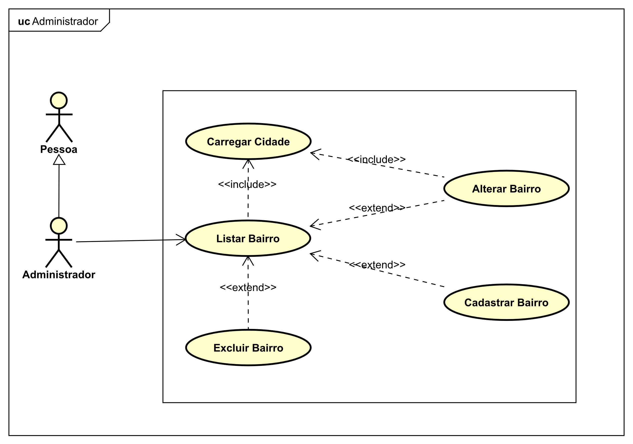

Fonte: Elaborado pelos autores.

O Quadro 28 ilustra o processo do caso de uso "Cadastrar Bairro", especificando as fases que o administrador percorre ao interagir com o sistema para inserir ou modificar dados de bairros. Este processo é crucial para assegurar que as informações sejam devidamente registradas, auxiliando na organização e administração eficaz das informações no sistema.

Quadro 18 – Fluxo do Caso de Uso: Administrador – Cadastrar Bairro

|  |  |
| --- | --- |
| **Fluxo do Caso de Uso** | |
| **Caso de Uso:** | **Cadastrar Bairro** |
| **Ator Principal:** | Administrador |
| **Ator Secundário:** | Sistema |
| **Descrição:** | Este caso de uso apresenta as ações em que o administrado deve passar e/ou pode passar para concluir a função de cadastrar o bairro. |
| **Pré-condições:** | Administrado logado e autenticado. |
| **Pós-condições:** | O sistema fecha o formulário e lista os bairros. |
| **Fluxo Normal** | |
| **Ações do Administrador** | **Ações do Sistema** |
| 1. Administrador requisita formulário de cadastro de bairro. |  |
|  | 1. Sistema exibe modal de cadastro de bairro. |
| 1. Administrador requisita cadastro de bairro. |  |
|  | 1. Sistema valida os dados de entrada do bairro. |
|  | 1. Sistema salva dados do bairro no banco de dados. |
|  | 1. Sistema fecha modal de cadastro de bairro. |
|  | 1. Sistema recarrega a lista de bairro. |
|  | 1. Sistema exibe modal com a lista de bairros. |
| **Fluxo Alternativo** | |
|  | 1.1 Não é possível estabelecer conexão com o Sistema. |
|  | 4.1 Dados de entrada vazio. Sistema exibe Msg21 |
|  | 4.2 Dados de entrada inválidos. Sistema exibe Msg22 |
|  | 5.1 Não é possível estabelecer conexão com a API. |
|  | 5.2 Não é possível estabelecer conexão com o Banco de Dados. |

Fonte: Elaborado pelos autores.

O Quadro 29 ilustra o processo do caso de uso "Alterar Bairro", especificando as fases que o gestor deve percorrer para alterar as informações de bairros no software.

Quadro 19 – Fluxo do Caso de Uso: Administrador – Alterar Bairro

|  |  |
| --- | --- |
| **Fluxo do Caso de Uso** | |
| **Caso de Uso:** | **Alterar Bairro** |
| **Ator Principal:** | Administrador |
| **Ator Secundário:** | Sistema |
| **Descrição:** | Este caso de uso apresenta as ações em que o administrado deve passar e/ou pode passar para concluir a função de alterar o bairro. |
| **Pré-condições:** | Administrado logado e autenticado. |
| **Pós-condições:** | O sistema fecha o formulário e lista os bairros. |
| **Fluxo Normal** | |
| **Ações do Administrador** | **Ações do Sistema** |
| 1. Administrador requisita formulário de alteração de bairro. |  |
|  | 1. Sistema exibe modal de alteração de bairro. |
| 1. Administrador requisita alteração de bairro. |  |
|  | 1. Sistema valida os dados de entrada do bairro. |
|  | 1. Sistema salva dados do bairro no banco de dados. |
|  | 1. Sistema fecha modal de alteração de bairro. |
|  | 1. Sistema recarrega a lista de bairro. |
|  | 1. Sistema exibe modal com a lista de bairros. |
| **Fluxo Alternativo** | |
|  | 1.1 Não é possível estabelecer conexão com o Sistema. |
|  | 4.1 Dados de entrada vazio. Sistema exibe Msg21 |
|  | 4.2 Dados de entrada inválidos. Sistema exibe Msg22 |
|  | 5.1 Não é possível estabelecer conexão com a API. |
|  | 5.2 Não é possível estabelecer conexão com o Banco de Dados. |

Fonte: Elaborado pelos autores.

O Quadro 30 ilustra o processo do caso de uso "Excluir Bairro", especificando as fases que o gestor precisa cumprir para apagar dados de bairros do sistema.

Quadro 20 – Fluxo do Caso de Uso: Administrador – Excluir Bairro

|  |  |
| --- | --- |
| **Fluxo do Caso de Uso** | |
| **Caso de Uso:** | **Excluir Bairro** |
| **Ator Principal:** | Administrador |
| **Ator Secundário:** | Sistema |
| **Descrição:** | Este caso de uso apresenta as ações em que o administrado deve passar e/ou pode passar para concluir a função de excluir o bairro. |
| **Pré-condições:** | Administrado logado e autenticado. |
| **Pós-condições:** | O sistema fecha o formulário e lista os bairros. |
| **Fluxo Normal** | |
| **Ações do Administrador** | **Ações do Sistema** |
| 1. Administrador requisita formulário de exclusão de bairro. |  |
|  | 1. Sistema exibe modal de exclusão de bairro. |
| 1. Administrador requisita exclusão de bairro. |  |
|  | 1. Sistema valida os dados de entrada do bairro. |
|  | 1. Sistema exclui os dados do bairro no banco de dados. |
|  | 1. Sistema fecha modal de exclusão de bairro. |
|  | 1. Sistema recarrega a lista de bairro. |
|  | 1. Sistema exibe modal com a lista de bairros. |
| **Fluxo Alternativo** | |
|  | 1.1 Não é possível estabelecer conexão com o Sistema. |
|  | 4.1 Dados de entrada vazio. Sistema exibe Msg21 |
|  | 4.2 Dados de entrada inválidos. Sistema exibe Msg22 |
|  | 5.1 Não é possível estabelecer conexão com a API. |
|  | 5.2 Não é possível estabelecer conexão com o Banco de Dados. |

Fonte: Elaborado pelos autores.

O Quadro 31 ilustra o processo do caso de uso "Listar Bairro", especificando as fases que o gestor deve percorrer para obter informações sobre os bairros registrados no software.

Quadro 21 – Fluxo do Caso de Uso: Administrador – Listar Bairro

|  |  |
| --- | --- |
| **Fluxo do Caso de Uso** | |
| **Caso de Uso:** | **Excluir Bairro** |
| **Ator Principal:** | Administrador |
| **Ator Secundário:** | Sistema |
| **Descrição:** | Este caso de uso apresenta as ações em que o administrado deve passar e/ou pode passar para concluir a função de listar o bairro. |
| **Pré-condições:** | Administrado logado e autenticado. |
| **Pós-condições:** | lista os bairros. |
| **Fluxo Normal** | |
| **Ações do Administrador** | **Ações do Sistema** |
| 1. Administrador requisita lista de bairro. |  |
|  | 1. Sistema exibe tabela de listagem de bairro. |
| **Fluxo Alternativo** | |
|  | 1.1 Não é possível estabelecer conexão com o Sistema. |
|  | 4.1 Dados de entrada vazio. Sistema exibe Msg21 |
|  | 4.2 Dados de entrada inválidos. Sistema exibe Msg22 |
|  | 5.1 Não é possível estabelecer conexão com a API. |
|  | 5.2 Não é possível estabelecer conexão com o Banco de Dados. |

Fonte: Elaborado pelos autores.

A Figura 9 representa o processo do caso de uso geral para a gestão de TipoLogradouro no sistema. Este processo descreve as interações entre os usuários e o sistema para registrar, alterar ou apagar dados sobre tipos de logradouro, garantindo uma administração eficaz e estruturada dessas informações.

Figura 10 – Fluxo do Caso de Uso Geral de TipoLogradouro

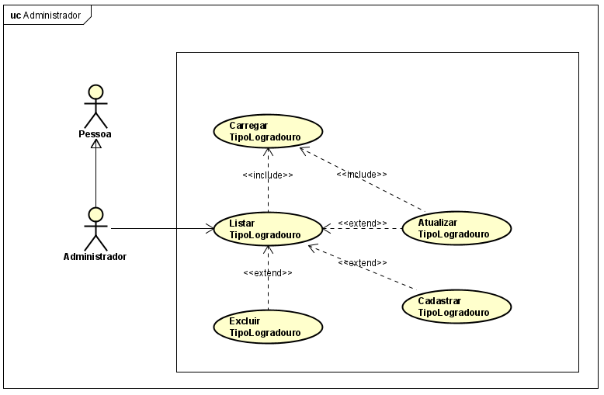Fonte: Elaborado pelos autores.

O Quadro 32 ilustra o processo do caso de uso geral de TipoLogradouro, especificando as fases que os usuários percorrem para administrar informações sobre os tipos de logradouro no sistema. Este processo é crucial para assegurar que os dados sejam registrados, atualizados e eliminados de maneira eficiente, auxiliando na organização das informações.

Quadro 22 – Fluxo do Caso de Uso Geral de TipoLogradouro

|  |  |
| --- | --- |
| **Fluxo do Caso de Uso** | |
| **Caso de Uso:** | **Cadastrar TipoLogradouro** |
| **Ator Principal:** | Administrador |
| **Ator Secundário:** | Sistema |
| **Descrição:** | Este caso de uso apresenta as ações em que o administrado deve passar e/ou pode passar para concluir a função de cadastrar o tipologradouro. |
| **Pré-condições:** | Administrado logado e autenticado. |
| **Pós-condições:** | O sistema fecha o formulário e lista os tipologradouros. |
| **Fluxo Normal** | |
| **Ações do Administrador** | **Ações do Sistema** |
| 1. Administrador requisita formulário de cadastro de tipologradouro. |  |
|  | 1. Sistema exibe modal de cadastro de tipologradouro. |
| 1. Administrador requisita cadastro de tipologradouro. |  |
|  | 1. Sistema valida os dados de entrada do tipologradouro. |
|  | 1. Sistema salva dados do tipologradouro no banco de dados. |
|  | 1. Sistema fecha modal de cadastro de tipologradouro. |
|  | 1. Sistema recarrega a lista de tipologradouro. |
|  | 1. Sistema exibe modal com a lista de tipologradouros. |
| **Fluxo Alternativo** | |
|  | 1.1 Não é possível estabelecer conexão com o Sistema. |
|  | 4.1 Dados de entrada vazio. Sistema exibe Msg21 |
|  | 4.2 Dados de entrada inválidos. Sistema exibe Msg22 |
|  | 5.1 Não é possível estabelecer conexão com a API. |
|  | 5.2 Não é possível estabelecer conexão com o Banco de Dados. |

Fonte: Elaborado pelos autores.

O Quadro 33 ilustra o processo do caso de uso "Alterar TipoLogradouro", especificando as fases que o gestor deve cumprir para alterar dados sobre os tipos de logradouro no sistema.

Quadro 23 – Fluxo do Caso de Uso: Administrador – Alterar TipoLogradouro

|  |  |
| --- | --- |
| **Fluxo do Caso de Uso** | |
| **Caso de Uso:** | **Alterar Bairro** |
| **Ator Principal:** | Administrador |
| **Ator Secundário:** | Sistema |
| **Descrição:** | Este caso de uso apresenta as ações em que o administrado deve passar e/ou pode passar para concluir a função de alterar o tipologradouro. |
| **Pré-condições:** | Administrado logado e autenticado. |
| **Pós-condições:** | O sistema fecha o formulário e lista os tipologradouros. |
| **Fluxo Normal** | |
| **Ações do Administrador** | **Ações do Sistema** |
| 1. Administrador requisita formulário de alteração de tipologradouro. |  |
|  | 1. Sistema exibe modal de alteração de tipologradouro. |
| 1. Administrador requisita alteração de tipologradouro. |  |
|  | 1. Sistema valida os dados de entrada do tipologradouro. |
|  | 1. Sistema salva dados do tipologradouro no banco de dados. |
|  | 1. Sistema fecha modal de alteração de tipologradouro. |
|  | 1. Sistema recarrega a lista de tipologradouro. |
|  | 1. Sistema exibe modal com a lista de tipologradouros. |
| **Fluxo Alternativo** | |
|  | 1.1 Não é possível estabelecer conexão com o Sistema. |
|  | 4.1 Dados de entrada vazio. Sistema exibe Msg21 |
|  | 4.2 Dados de entrada inválidos. Sistema exibe Msg22 |
|  | 5.1 Não é possível estabelecer conexão com a API. |
|  | 5.2 Não é possível estabelecer conexão com o Banco de Dados. |

Fonte: Elaborado pelos autores.

O Quadro 34 ilustra o processo do caso de uso "Excluir TipoLogradouro", especificando as fases que o administrador realiza para apagar dados sobre os tipos de logradouro do sistema.

Quadro 24 – Fluxo do Caso de Uso: Administrador – Excluir Bairro

|  |  |
| --- | --- |
| **Fluxo do Caso de Uso** | |
| **Caso de Uso:** | **Excluir Bairro** |
| **Ator Principal:** | Administrador |
| **Ator Secundário:** | Sistema |
| **Descrição:** | Este caso de uso apresenta as ações em que o administrado deve passar e/ou pode passar para concluir a função de excluir o tipologradouro. |
| **Pré-condições:** | Administrado logado e autenticado. |
| **Pós-condições:** | O sistema fecha o formulário e lista os tipologradouros. |
| **Fluxo Normal** | |
| **Ações do Administrador** | **Ações do Sistema** |
| 1. Administrador requisita formulário de exclusão de tipologradouro. |  |
|  | 1. Sistema exibe modal de exclusão de tipologradouro. |
| 1. Administrador requisita exclusão de tipologradouro. |  |
|  | 1. Sistema valida os dados de entrada do tipologradouro. |
|  | 1. Sistema exclui os dados do tipologradouro no banco de dados. |
|  | 1. Sistema fecha modal de exclusão de tipologradouro. |
|  | 1. Sistema recarrega a lista de tipologradouro. |
|  | 1. Sistema exibe modal com a lista de tipologradouros. |
| **Fluxo Alternativo** | |
|  | 1.1 Não é possível estabelecer conexão com o Sistema. |
|  | 4.1 Dados de entrada vazio. Sistema exibe Msg21 |
|  | 4.2 Dados de entrada inválidos. Sistema exibe Msg22 |
|  | 5.1 Não é possível estabelecer conexão com a API. |
|  | 5.2 Não é possível estabelecer conexão com o Banco de Dados. |

Fonte: Elaborado pelos autores.

O Quadro 35 ilustra o processo do caso de uso "Listar TipoLogradouro", especificando as fases que o administrador realiza para apagar dados sobre os tipos de logradouro do sistema.

Quadro 25 – Fluxo do Caso de Uso: Administrador – Listar TipoLogradouro

|  |  |
| --- | --- |
| **Fluxo do Caso de Uso** | |
| **Caso de Uso:** | **Excluir Bairro** |
| **Ator Principal:** | Administrador |
| **Ator Secundário:** | Sistema |
| **Descrição:** | Este caso de uso apresenta as ações em que o administrado deve passar e/ou pode passar para concluir a função de listar o tipologradouro. |
| **Pré-condições:** | Administrado logado e autenticado. |
| **Pós-condições:** | lista os tipologradouros. |
| **Fluxo Normal** | |
| **Ações do Administrador** | **Ações do Sistema** |
| 1. Administrador requisita lista de tipologradouro. |  |
|  | 1. Sistema exibe tabela de listagem de tipologradouro. |
| **Fluxo Alternativo** | |
|  | 1.1 Não é possível estabelecer conexão com o Sistema. |
|  | 4.1 Dados de entrada vazio. Sistema exibe Msg21 |
|  | 4.2 Dados de entrada inválidos. Sistema exibe Msg22 |
|  | 5.1 Não é possível estabelecer conexão com a API. |
|  | 5.2 Não é possível estabelecer conexão com o Banco de Dados. |

Fonte: Elaborado pelos autores.

## 3.6. Diagrama de Sequência

O diagrama de sequência é um dos principais diagramas UML (Unified Modeling Language) usados ​​para descrever as interações entre objetos em um sistema, com foco na sequência temporal dessas interações. Segundo Sommerville (2007), “Um diagrama de sequência mostra as interações entre os atores e o sistema e entre os componentes do sistema, organizados em ordem cronológica”. É uma ferramenta importante para entender como as funções são executadas por meio da troca de mensagens entre os componentes envolvidos.

### Diagrama de Sequência para Cadastro de Estado

Na Figura 10 são detalhados os processos para o cadastro de um Estado. O administrador inicia o cadastro através da interface, que solicita a operação e retorna a lista de estados. A interface envia os dados ao Service Estado, que os valida e encaminha ao Repository Estado. O Repository interage com o AppDBContext para salvar os dados no banco de dados e retorna uma mensagem de confirmação. O Service Estado pode realizar operações adicionais e retorna os dados processados ao Repository Estado, que recupera a lista atualizada de estados. Finalmente, o Service Estado envia a lista de estados atualizada à interface, confirmando o sucesso da operação ao administrador.

Figura 11 – Diagrama de Sequência - Ator Administrador: Fluxo do cadastro de Estado 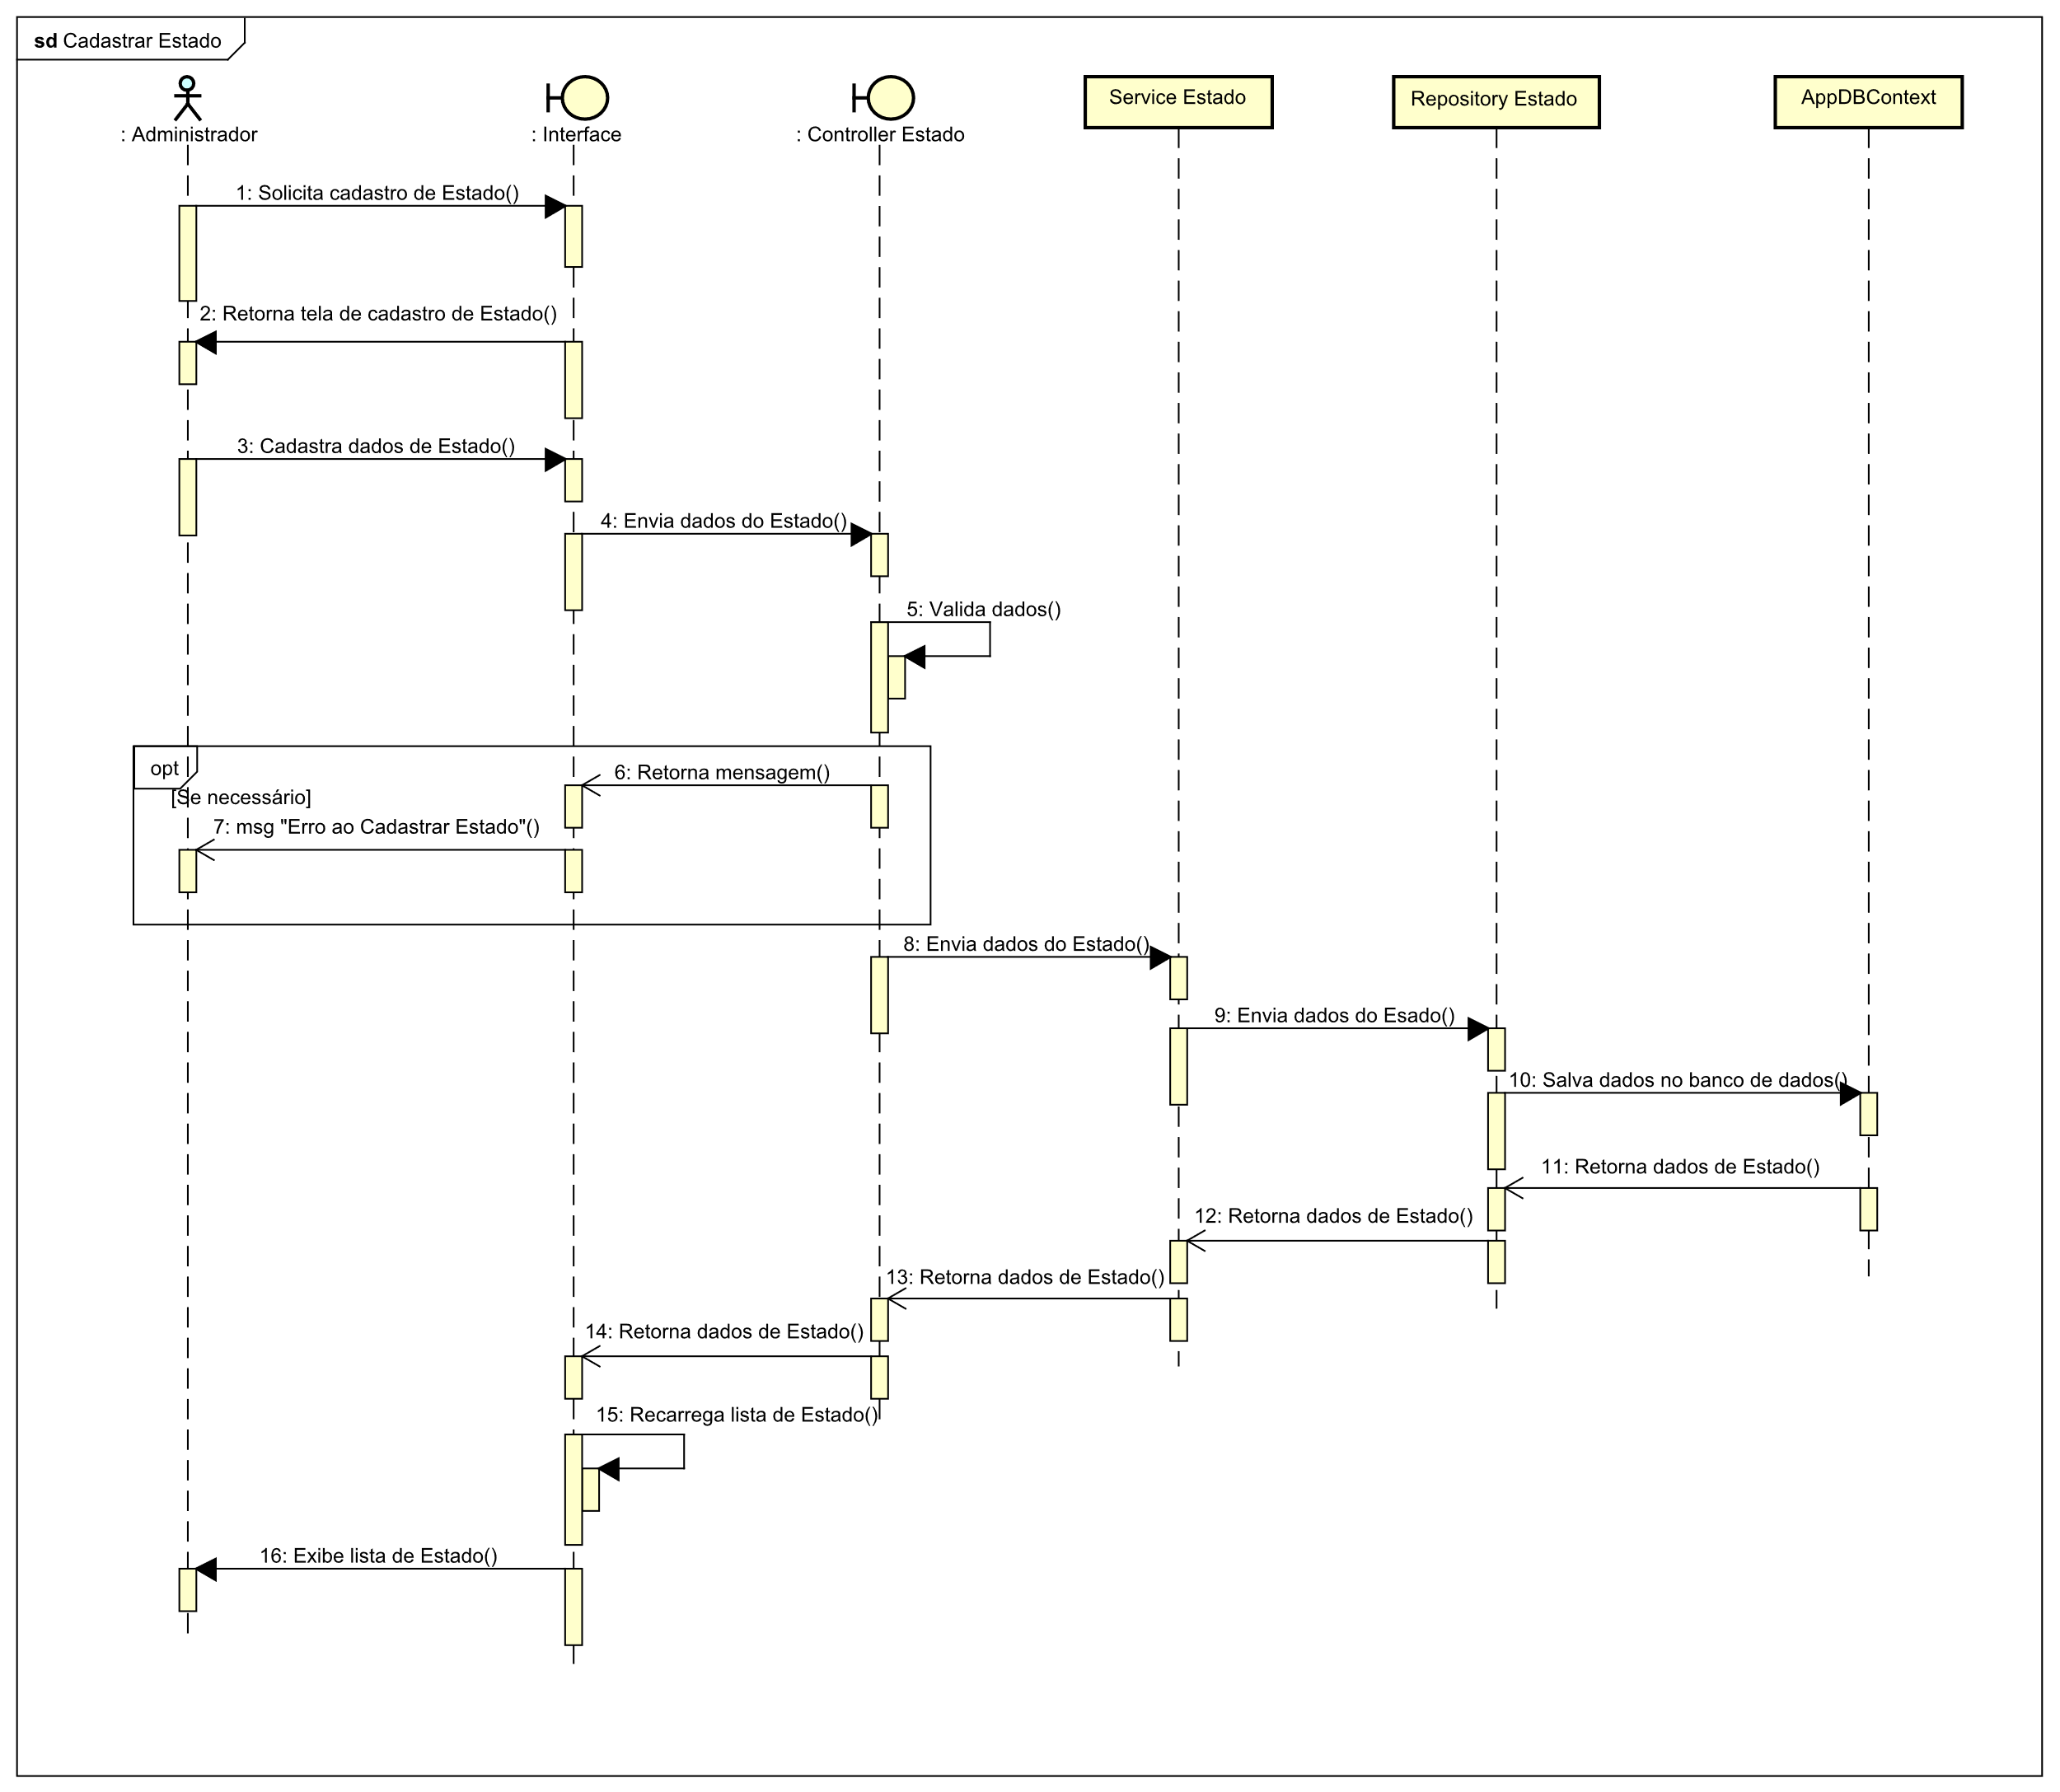

Fonte: Elaborado pelos Autores.

### Diagrama de Sequência para Exclusão de Estado

Na Figura 11 são detalhados os processos e etapas necessários para a exclusão de um Estado. O processo começa com o administrador solicitando a exclusão através da interface, que retorna a tela correspondente. A solicitação é enviada ao Controller Estado, que valida os dados. Se houver erros, uma mensagem é retornada. Caso contrário, o Controller encaminha a solicitação ao Service Estado, que a repassa ao Repository Estado. Este interage com o AppDBContext para realizar a exclusão no banco de dados. Após a exclusão, os dados são retornados através dos componentes, confirmando ao administrador que a operação foi realizada com sucesso. Este diagrama ilustra claramente as interações e a ordem das operações envolvidas.

**Figura 12** **–** Diagrama de Sequência - Ator Administrador: Fluxo do excluir de Estado

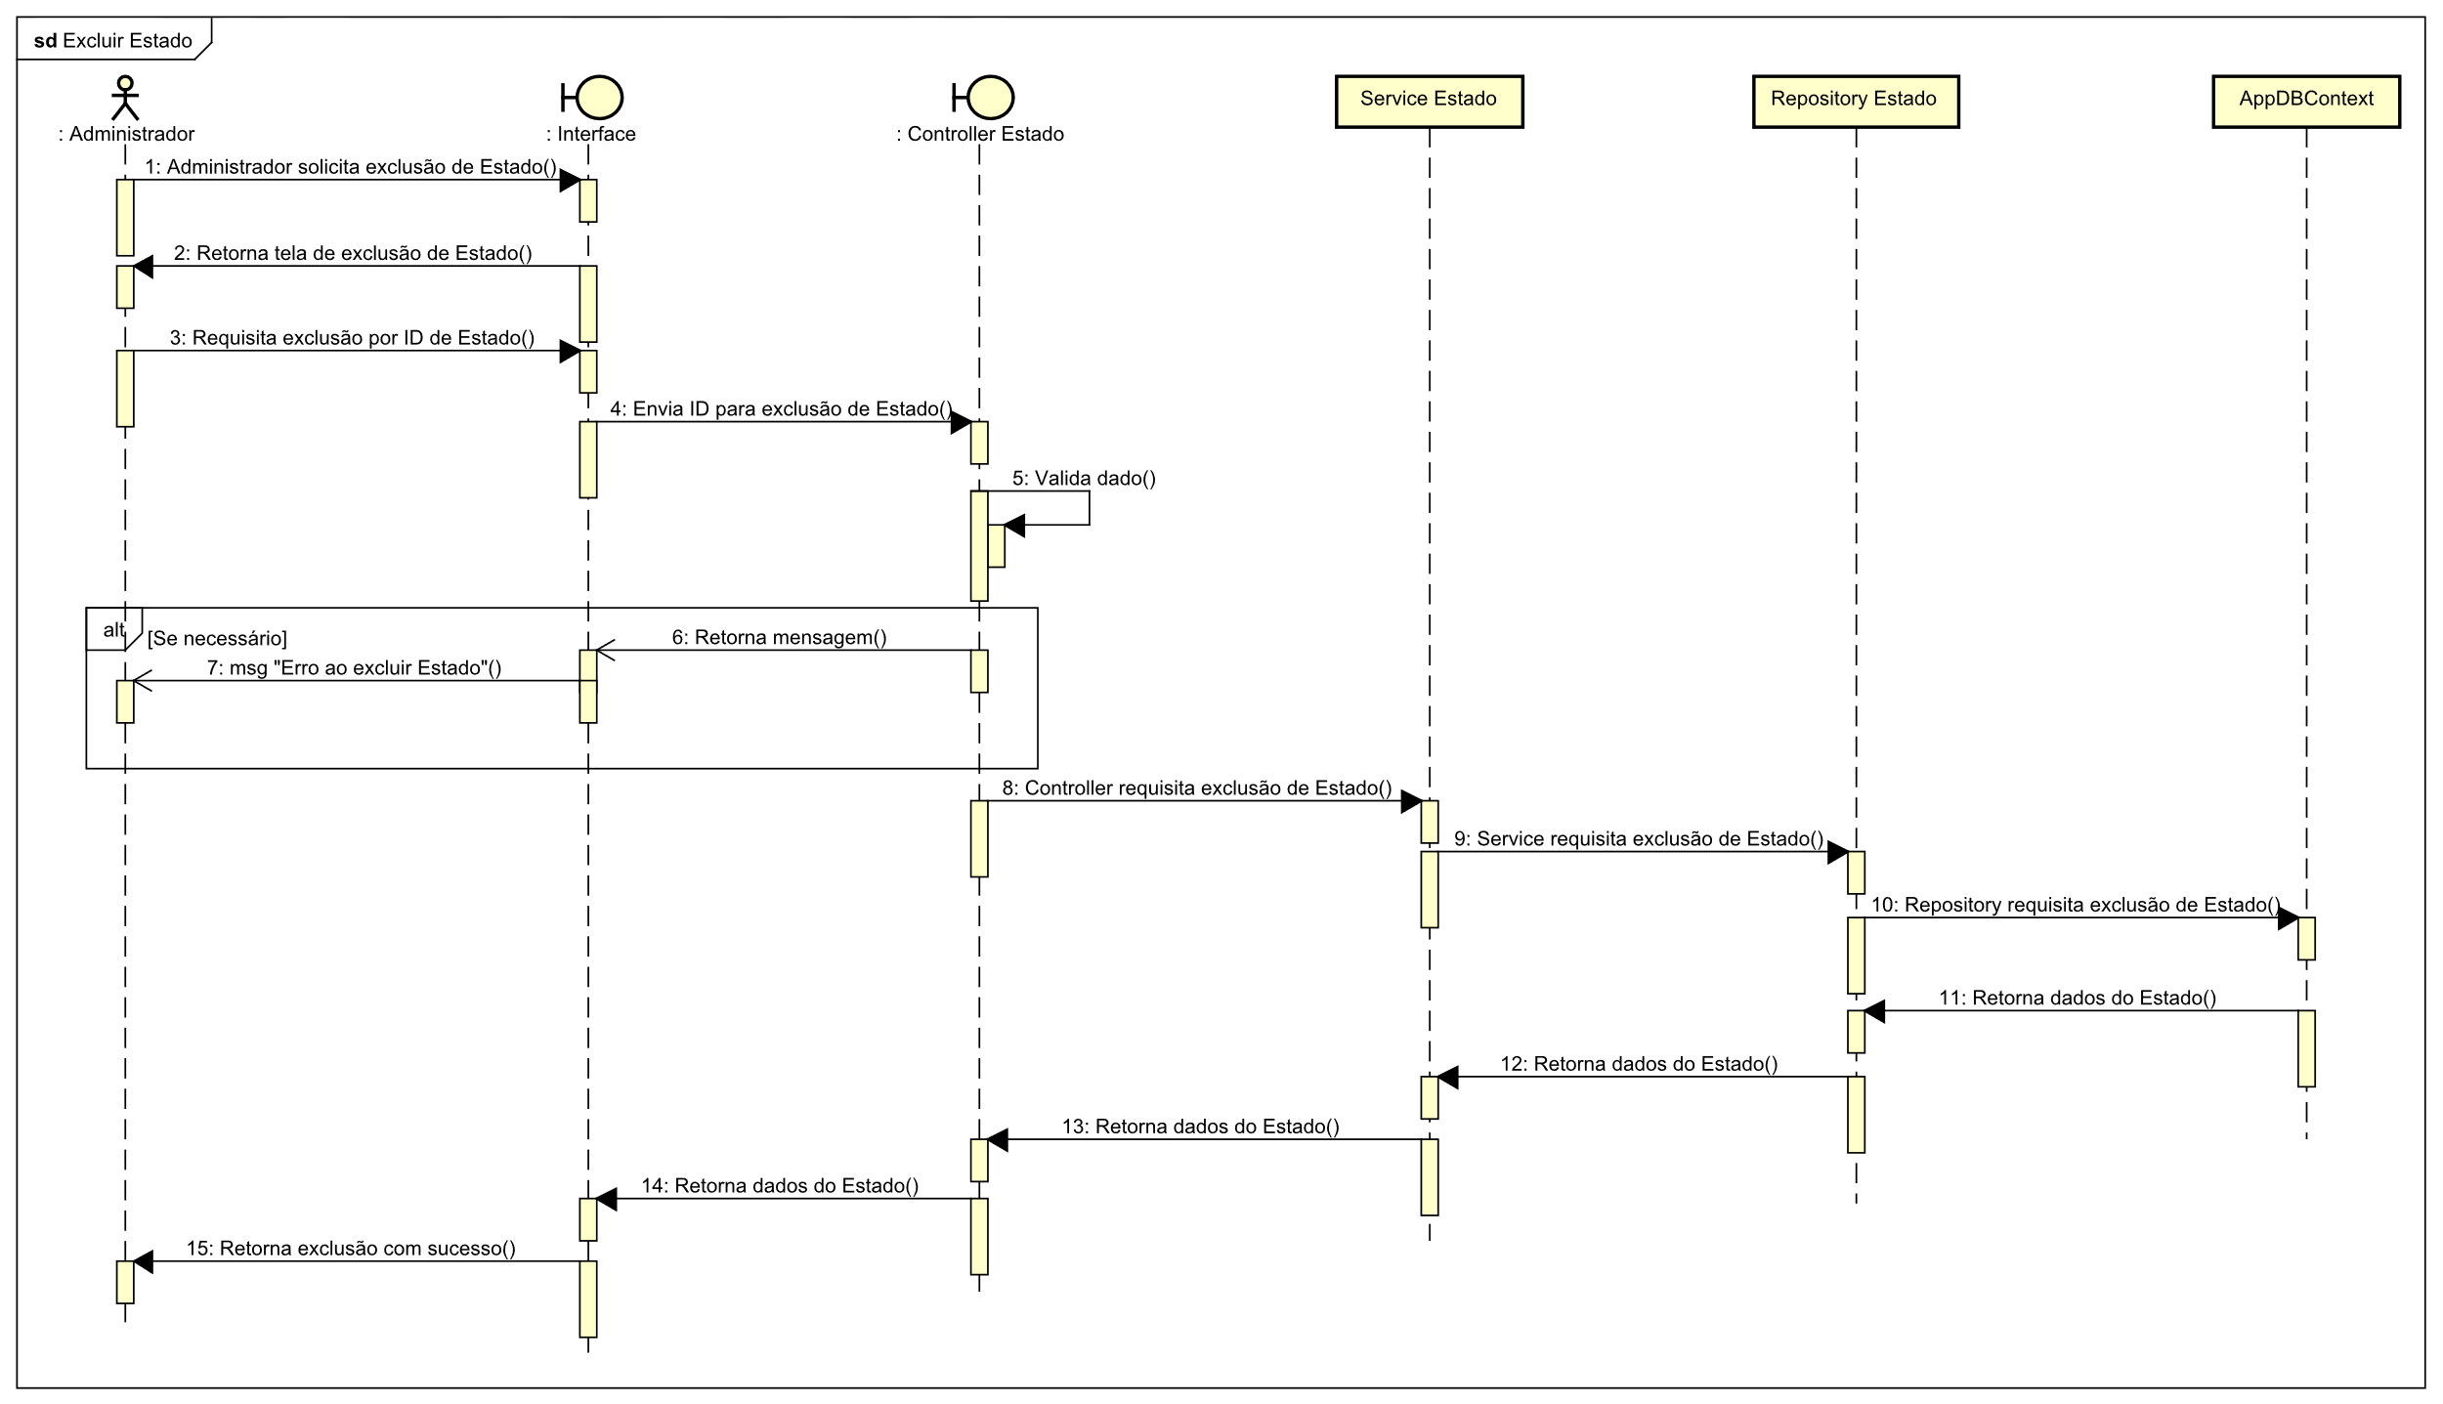

Fonte: Elaborado pelos autores.

# DEFINIÇÃO DA INTERFACE COM O USUÁRIO (UX) (3º semestre)

Segundo Fabricio Teixeira em Introdução e boas práticas em UX Design (2014), o conceito de UX, apesar de sua origem estrangeira, é mais simples do que parece: refere-se à experiência do usuário. No cotidiano, nos tornamos usuários de diversos objetos e produtos – digitais ou físicos – que são projetados para cumprir determinadas funções, como o alarme do celular, o caixa eletrônico e a cadeira, cada um com seu propósito específico de uso.

## Descrição de cenário

A técnica de descrição do cenário envolve a criação de uma narrativa detalhada que descreve a interação potencial do usuário com o seu produto, sistema ou serviço em um contexto específico. A construção desse cenário visa proporcionar uma compreensão mais clara de como será a experiência do usuário ao utilizar a interface, bem como quando interagir em diversas situações da vida real. Frequentemente, aplicamos essa técnica sem perceber que tem um nome específico. Quando pensamos “suponha que o usuário faça isso, então...”, estamos, na verdade, criando uma descrição de cenário que representa situações que os usuários do sistema podem encontrar.

Segundo AMSTEL (2007), as técnicas de descrição de cenário possuem vantagens, como o engajamento e a conscientização da equipe que está desenvolvendo o projeto, permite o foco no usuário durante todo o projeto, facilita a tomada de decisões. A seguir, serão apresentados dois exemplos de descrição de cenários:

Figura 13 – Cenário Engenheira de Obras da Prefeitura

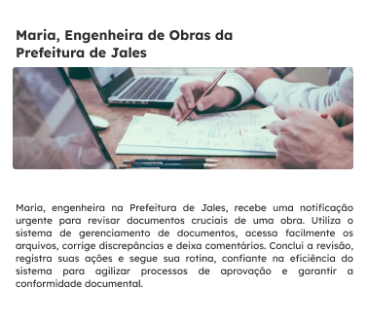

Fonte: Elaborado pelos autores.

Figura 14 – Cenário Engenheira de Obras da Prefeitura

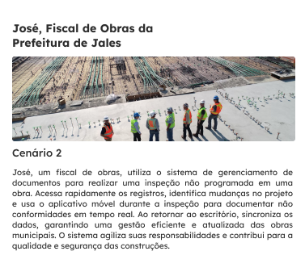

Fonte: Elaborado pelos autores.

## Descrição de personas

A descrição de personas são representações feitas de forma fictícias de usuário reais, são criadas para ajudar o designer e equipes de UX (*User Experience*), de forma que, a compreensão das necessidades, comportamentos e características dos usuários seja feita de forma assertiva.

De acordo com LISBOA (2017), “Utilizando personas, negócios podem ser mais estratégicos em alcançar seu público, pois elas podem claramente ilustrar para todos os stakeholders, incluindo a equipe de design.”

A seguir, serão apresentados dois exemplos de personas conforme o sistema abordado nesta pesquisa:

Figura 15 – Persona Engenheira Civil

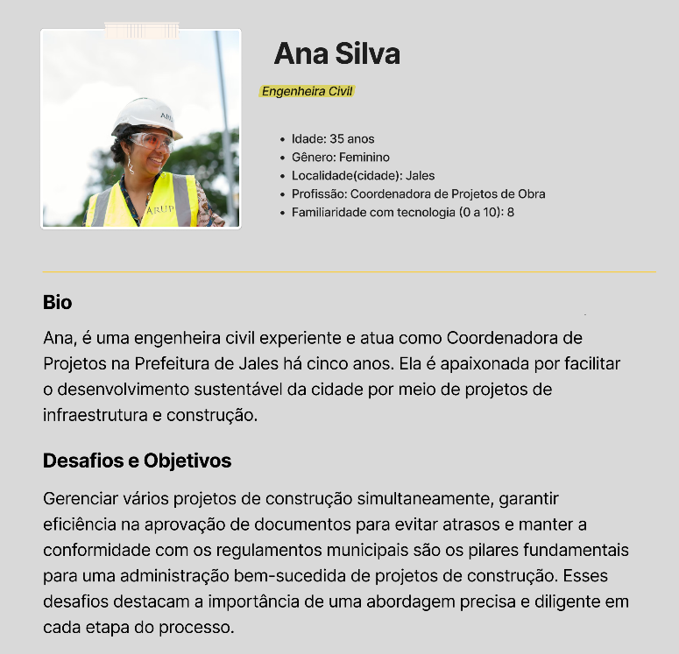

Fonte: Elaborado pelos autores.

Figura 16 – Persona Engenheiro de Campo



Fonte: Elaborado pelos autores.

## Esboços de tela (wireframes)

Um *wireframe* é uma representação visual esquemática e simplificada da estrutura de uma página da web, aplicativo ou interface de usuário. Serve como guia para o layout e a organização dos elementos na tela, sem incluir gráficos, cores ou quaisquer estilos visuais. O *wireframe* destaca a arquitetura e a disposição dos principais componentes sem se preocupar com o design final.

Durante o processo de design o *wireframe* se torna uma ferramenta valiosa, permitindo que a equipe coloque suas ideias no papel de maneira rápida e eficiente. Sendo útil para a comunicação de conceitos, obter feedback inicial e garantir que todos os stakeholders tenham uma compreensão clara da arquitetura da interface antes que o trabalho de design visual mais detalhado comece.

Segundo AWARI (2022), a utilidade do *wireframe* não se resume somente no começo do projeto, pois quando houver a necessidade de realizar teste e validação de uma nova funcionalidade, o *wireframe* se torna uma técnica valiosa para definir a melhor solução ao cliente ou usuário.

Figura 17 – *Wireframe* da Tela de Login

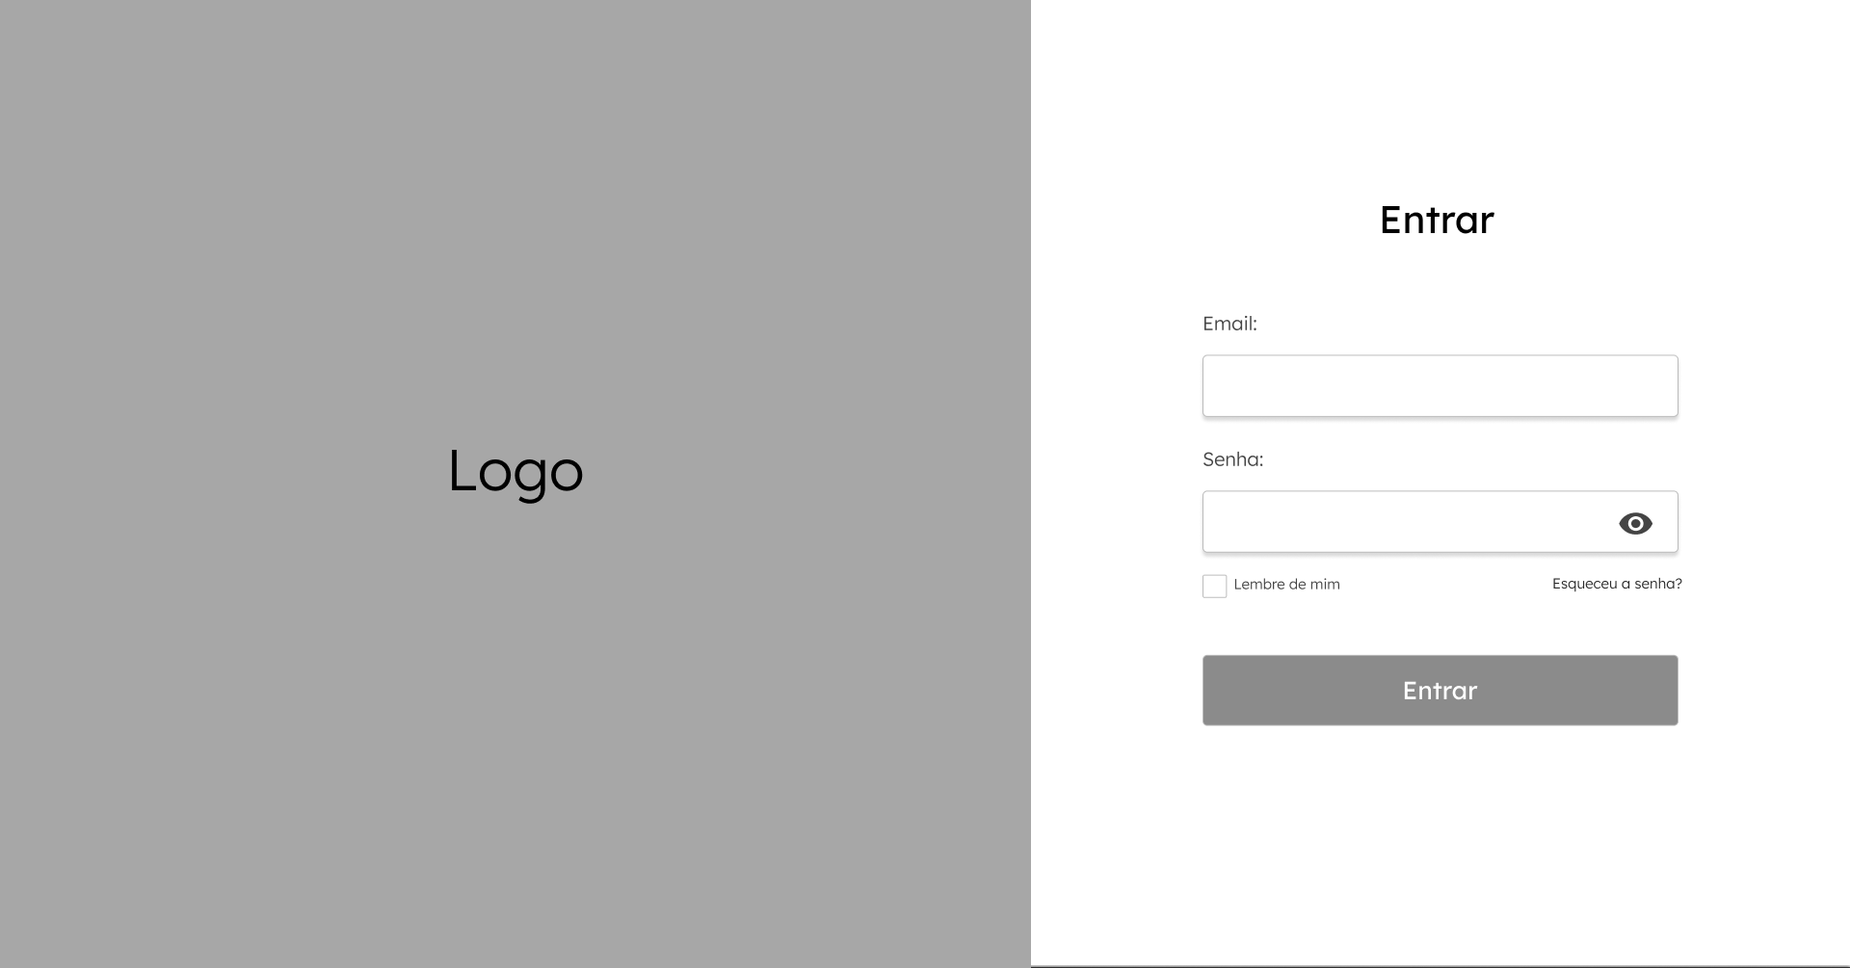

Fonte: Elaborado pelos autores.

A tela de *login* é a porta de entrada para muitas interações online, e seu design desempenha um papel crucial na experiência do usuário. Neste contexto, o *wireframe* criado para a tela de login foi concebido com uma abordagem centrada no usuário, visando simplificar o processo de autenticação e oferecer recursos que promovem eficiência e usabilidade.

Os campos “Email” e “Senha” tem o objetivo de facilitar o acesso do usuário ao sistema. O design decisivo inclui posicionamento claro e espaçamento adequado para uma entrada de dados intuitiva, com a escolha de fontes legíveis contribuindo para uma experiência sem atritos.

A opção “Lembre de Mim” visa oferecer conveniência para usuários frequentes, a opção é estrategicamente posicionada para visibilidade, com uma seleção clara. O design amigável incentiva os usuários a manterem-se autenticados para futuras sessões.

A opção “Esqueceu a senha?” possui o objetivo de facilitar a recuperação de conta em caso de esquecimento de senha, a opção recebe destaque visual. Isso incentiva ações proativas dos usuários em situações de senha esquecida, com um fluxo de recuperação de senha claro e acessível.

O botão “Entrar” tem o objetivo é iniciar o processo de autenticação. O design destaca visualmente o botão, com cores e texto que indicam claramente sua função. Além disso, há feedback visual após a ação para indicar progresso.

Figura 18 – Wireframe da Tela Inicial do Sistema

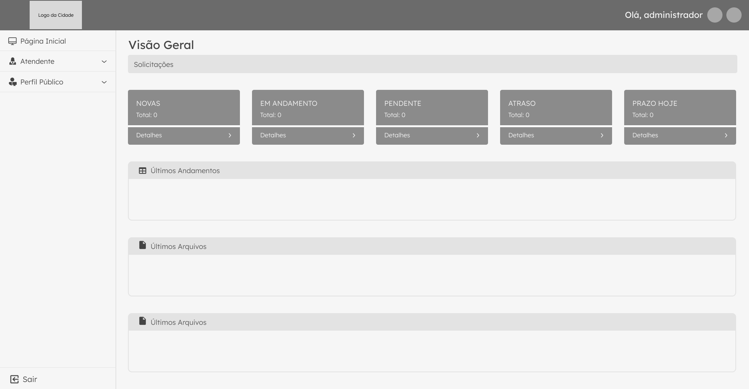

Fonte: Elaborado pelos autores.

Na tela inicial, a busca pela excelência na experiência do usuário é evidente através do *wireframe* cuidadosamente elaborado. Cada elemento, desde o *Navbar* até o *Dashboard*, foi projetado para proporcionar uma interação intuitiva e informativa.

No topo da tela, o *Navbar* apresenta elementos essenciais, proporcionando uma navegação simplificada e personalizada. A presença da logo do sistema, opções de perfil, notificações, promove uma experiência centrada no usuário desde o início.

À esquerda, o *Sidebar* oferece opções de navegação, constituindo uma ferramenta contextual e eficiente para explorar diferentes áreas do sistema. Essa abordagem facilita a descoberta de funcionalidades, proporcionando aos usuários uma compreensão clara da estrutura e organização do sistema.

No centro da tela, o *Dashboard* surge como um centro de informações, apresentando de forma visualmente apelativa os últimos arquivos cadastrados no sistema. A inclusão de categorias como "Novas Atualizações", "Em Andamento", "Pendentes", "Em Atraso", e "Prazo Hoje" oferece uma visão instantânea do status e progresso das atividades, fornecendo insights valiosos ao usuário.

Figura 19 – Wireframe Tela de Cadastro de Estado

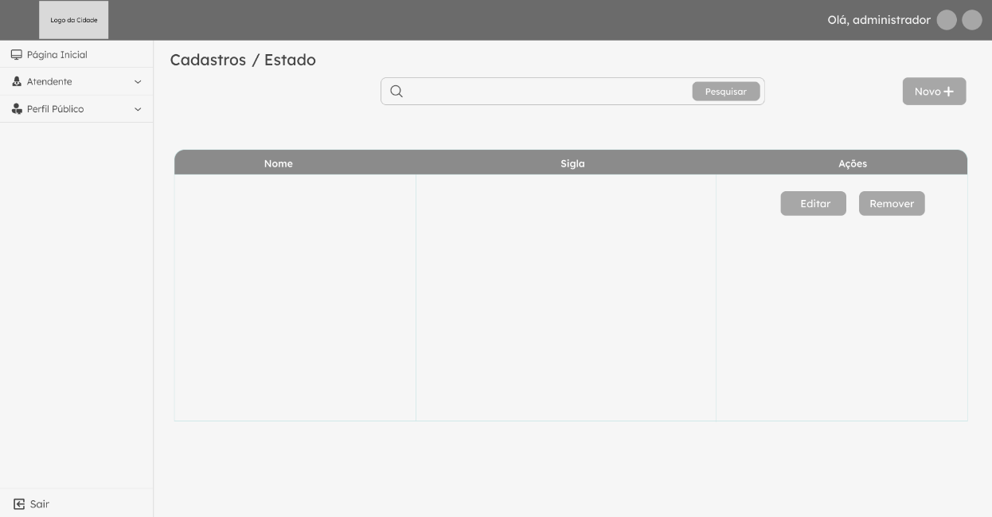

Fonte: Elaborado pelos autores.

O *wireframe* tela de cadastro de estado oferece diversas funcionalidades. A barra de pesquisa se destaca como uma ferramenta vital para navegação eficiente. Permitindo a busca de estados específicos, os usuários têm acesso rápido às informações desejadas, simplificando a interação com o sistema.

O botão "Novo" representa uma adição intuitiva à tela, possibilitando a inserção direta de novos estados de maneira descomplicada. Essa funcionalidade agiliza o processo de cadastro, oferecendo aos usuários uma maneira rápida de expandir e atualizar a base de dados.

A tabela exibindo todos os estados cadastrados proporciona uma visão consolidada, permitindo uma análise eficiente. Cada entrada na tabela é equipada com opções de edição e exclusão, proporcionando controle total sobre os dados. Essas ações são estrategicamente integradas, garantindo que os usuários possam ajustar as informações conforme necessário.

A opção de voltar, localizada no canto superior esquerdo, é uma adição crucial para a usabilidade. Essa funcionalidade permite uma transição suave entre diferentes áreas do sistema, mantendo a consistência na experiência do usuário.

Figura 20 – Wireframe Tela de Cadastro de Cidade

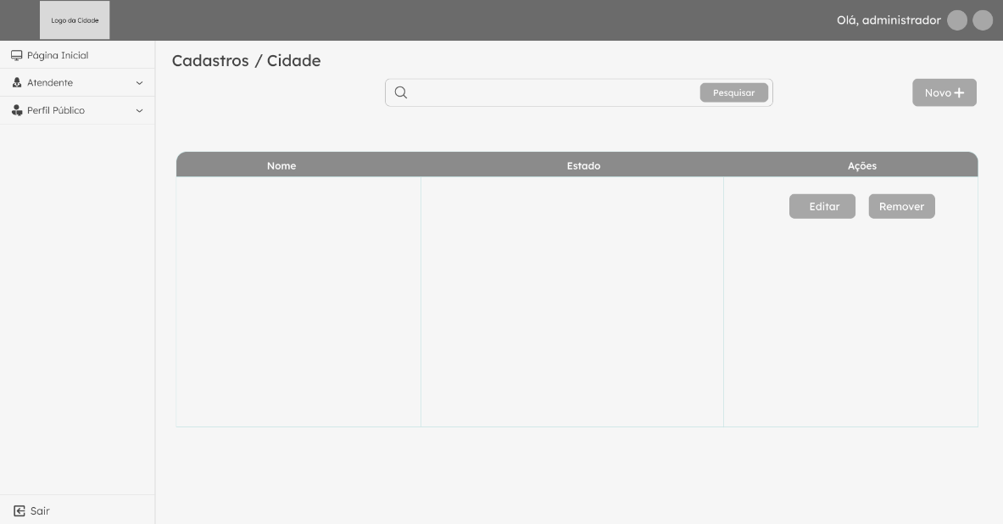

Fonte: Elaborado pelos autores.

O *wireframe* da tela de gerenciamento de cidades assume um papel essencial na organização eficiente do sistema. Com componentes cuidadosamente projetados, essa interface visa simplificar a administração das informações, proporcionando uma experiência fluida e produtiva.

A barra de pesquisa oferece uma maneira rápida e eficaz de localizar informações específicas sobre cidades cadastradas, otimizando a navegação no sistema.

O botão "Novo" facilita a inclusão direta de novas cidades, simplificando o processo de cadastro e garantindo uma experiência eficiente para usuários que desejam expandir a base de dados.

A tabela que lista todas as cidades cadastradas proporciona uma visão clara e organizada do conteúdo. Equipada com opções de edição e exclusão, essa tabela oferece controle total sobre as informações, permitindo aos usuários ajustarem e gerenciar os dados com facilidade.

Assim como no *wireframe* da tela de cadastro de estado, a opção de voltar se encontra localizada no canto superior esquerdo, assegura uma transição suave entre diferentes áreas do sistema, promovendo consistência na experiência do usuário e facilitando o retorno aos cadastros anteriores de maneira intuitiva.

## Protótipos de tela

Os protótipos de tela são representações visuais interativas de interfaces do usuário (UI) usadas no Design de Experiência do Usuário (UX). Essas representações simulam a aparência e o comportamento de um produto, aplicativo ou site antes da implementação real. Segundo Teixeira (2014), os protótipos, geralmente compostos por *wireframes* clicáveis ou layouts, são uma maneira eficiente de validar e testar a navegação e as funcionalidades de um sistema antes de seu desenvolvimento completo. Eles servem como ferramentas cruciais para designers e desenvolvedores testarem a usabilidade, a navegação e a interação, além de obterem *feedback* valioso.

A utilização de protótipos de tela no desenvolvimento do sistema de gerenciamento de documentos de obra para a prefeitura de Jales traz diversos benefícios. Esses modelos visuais interativos possibilitam validar requisitos de apresentação, *layout* e usabilidade. Ao simular a interação do usuário com o sistema, os protótipos facilitam a identificação de potenciais problemas na navegação e permitem obter *feedback* antecipado de partes interessadas, incluindo membros da prefeitura e futuros usuários. Nielsen (1993) destaca que a prototipagem é uma ferramenta essencial para validar essas interações, permitindo detectar problemas de usabilidade e navegar de forma mais eficiente durante o processo de desenvolvimento.

Além disso, a criação de protótipos de tela promove a capacidade de identificar requisitos omitidos nas fases iniciais do projeto, ajuda a evitar retrabalho e garante que o sistema atenda plenamente às necessidades da prefeitura. Garrett (2011) enfatiza que a prototipagem permite envolver os *stakeholders* desde as primeiras etapas, proporcionando um espaço para feedback e ajustes antes da implementação final. Dessa forma, é possível economizar recursos ao evitar a implementação de funcionalidades inadequadas e, ao mesmo tempo, facilitar o treinamento dos usuários finais. Os protótipos de tela se tornam, assim, uma ferramenta valiosa para garantir que o sistema seja eficiente, amigável e atenda completamente aos requisitos estabelecidos pela prefeitura de Jales.

O protótipo da tela de login do sistema de gerenciamento de obras da Prefeitura de Jales foi cuidadosamente estilizada para refletir as cores distintivas da identidade visual da prefeitura. A paleta de cores escolhida não apenas contribui para uma estética atraente, mas também reforça a marca e cria uma experiência coesa para os usuários, (Figura 22).

Figura 21 – Protótipo de Tela de Login

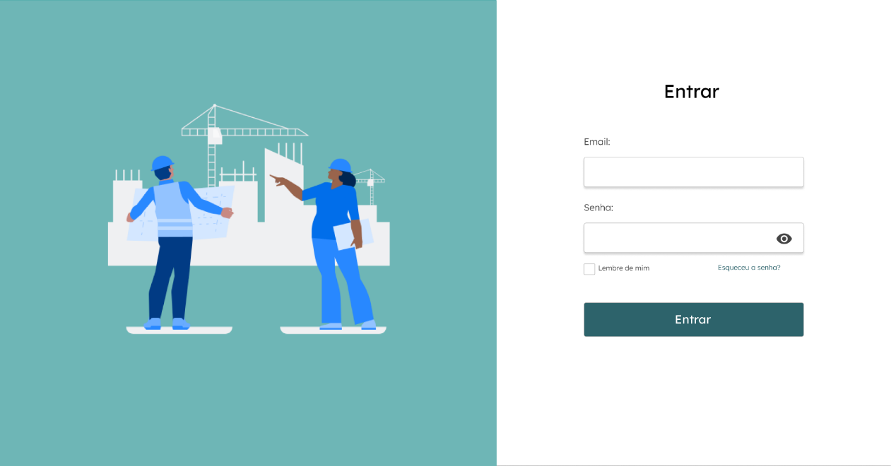

Fonte: Elaborado pelos autores.

Os campos de entrada para e-mail e senha, assim como os botões interativos, incorporam as tonalidades específicas da prefeitura de Jales. Isso não apenas garante consistência com a identidade visual, mas também ajuda os usuários a associarem imediatamente a tela de login ao contexto municipal.

Além disso, a imagem representativa na lateral esquerda também é elaborada de modo a complementar as cores predominantes da prefeitura, contribuindo para a harmonia visual da tela. A escolha cuidadosa dessas cores não só enfatiza a identidade da prefeitura, mas também cria uma interface atraente e reconhecível para os usuários ao iniciar a sessão no sistema de gerenciamento de obras.

A tela inicial do sistema de gerenciamento de obras da Prefeitura de Jales foi estrategicamente projetada para oferecer aos usuários uma visão abrangente e acessível das informações mais relevantes. A barra de navegação superior destaca-se pela presença da logo da prefeitura, proporcionando uma identidade visual consistente. Nela, encontram-se elementos essenciais, como o nome do usuário, notificações e acesso ao perfil, garantindo uma experiência personalizada, (Figura 23).

Figura 22 – Protótipo de Tela Inicial

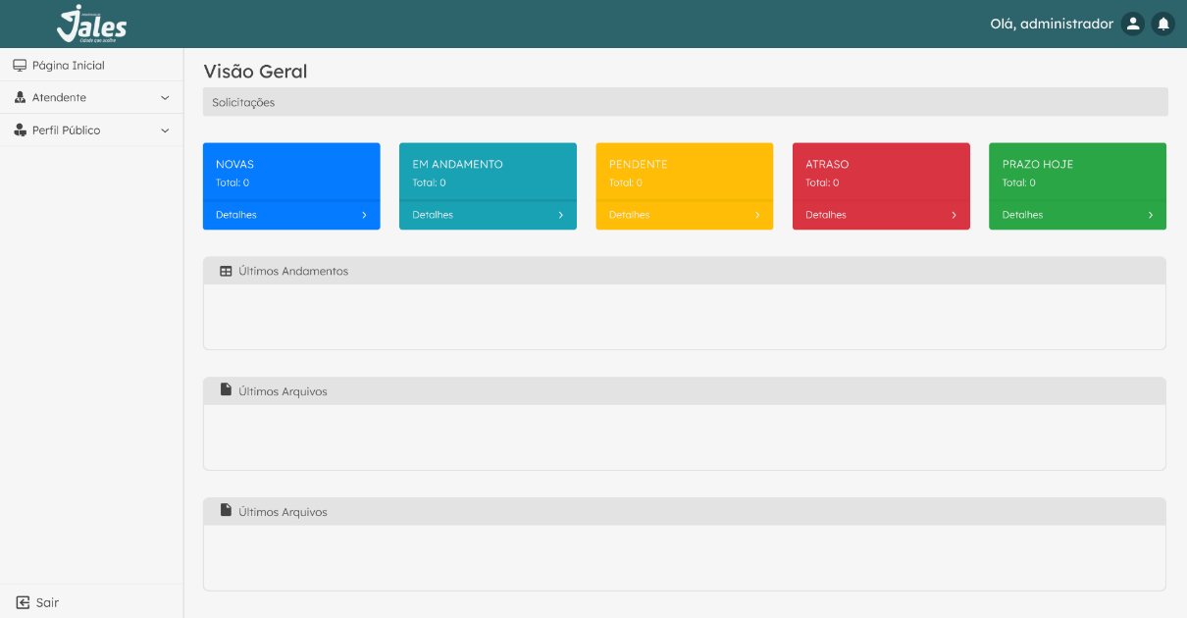

Fonte: Elaborado pelos autores.

Na lateral esquerda, um *sidebar* foi incorporado, apresentando de maneira clara e organizada as diversas opções disponíveis no sistema. Isso não apenas simplifica a navegação, mas também oferece uma visão rápida das funcionalidades acessíveis, contribuindo para a eficiência na utilização.

O centro da tela é ocupado pelo *dashboard*, um espaço dinâmico e informativo que apresenta cartões indicativos de diferentes categorias de documentos. Esses *cards* destacam documentos novos, em andamento, pendentes, em atraso e aqueles com prazo para o dia, proporcionando uma visão consolidada do estado geral dos projetos.

O protótipo da tela de cadastro de estado no sistema de gerenciamento de obras demonstra um design funcional e prático, priorizando a eficiência na gestão dos estados. A tabela no centro da tela apresenta uma lista completa de estados cadastrados, fornecendo uma visão geral rápida e organizada, (Figura 24).

Figura 23 – Protótipo da Tela de Cadastro de Estado

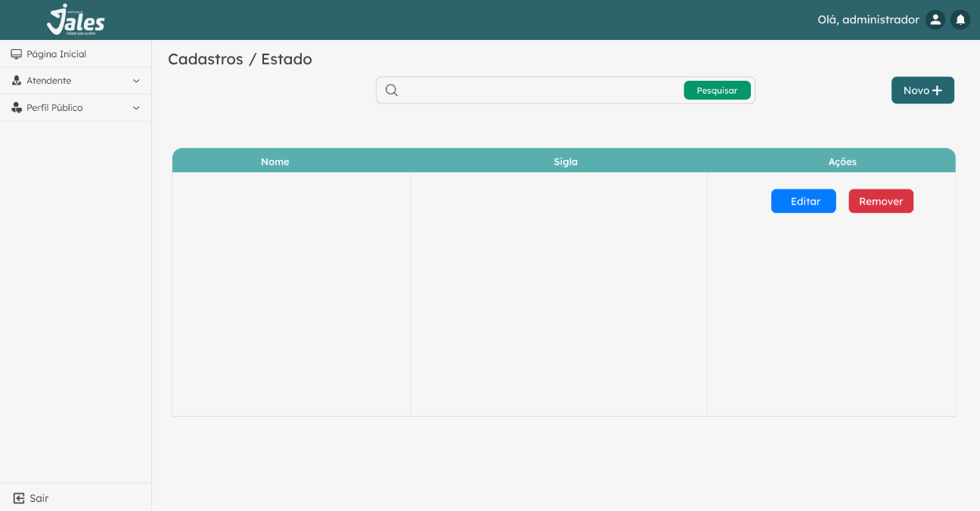

Fonte: Elaborado pelos autores.

Os botões de ação associados a cada entrada da tabela oferecem funcionalidades cruciais, como editar e excluir estados, permitindo aos usuários realizarem operações específicas de forma direta e intuitiva.

A barra de pesquisa localizada na parte superior da tela proporciona uma ferramenta valiosa para a localização rápida de estados específicos na lista. Essa funcionalidade é reforçada pelo botão de adição de novo estado, situado ao lado direito da barra de pesquisa. Esse botão permite a inclusão eficiente de novos estados no sistema, contribuindo para a atualização e expansão contínua da base de dados.

Ao integrar esses elementos, a tela de cadastro de estado oferece uma solução abrangente para a administração e manutenção dos estados no sistema de gerenciamento de obras. A combinação de uma interface intuitiva, funcionalidades de pesquisa e operações diretas melhora significativamente a experiência do usuário ao lidar com informações estaduais.

A tela de cadastro de cidade no sistema de gerenciamento de obras apresenta um design intuitivo e eficiente, priorizando a facilidade de uso para os usuários. A tabela no centro da tela exibe uma lista completa das cidades cadastradas, proporcionando uma visão geral fácil de entender, (Figura 25).

Figura 24 – Protótipo da Tela de Cadastro de Cidade

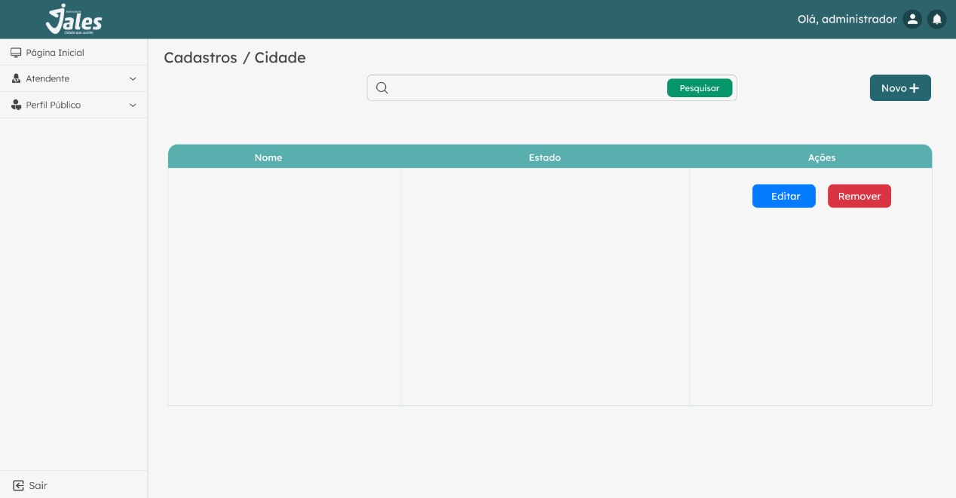

Fonte: Elaborado pelos autores.

Os botões de ação associados a cada entrada na tabela oferecem funcionalidades essenciais, permitindo aos usuários editarem ou excluírem cidades de maneira direta e conveniente.

Na parte superior da tela, uma barra de pesquisa oferece uma maneira rápida e eficaz de localizar cidades específicas na lista. Complementando essa funcionalidade, o botão de adicionar nova cidade, situado ao lado direito da barra de pesquisa, simplifica o processo de inclusão de novas informações no sistema.

A integração desses elementos cria uma experiência de usuário coesa e eficaz na administração das informações relacionadas às cidades. A combinação de uma interface clara, recursos de pesquisa e operações diretas contribui para a agilidade e eficiência na gestão de dados relacionados às cidades no contexto do gerenciamento de obras.

# BANCO DE DADOS

Um banco de dados é uma coleção organizada de dados armazenados eletronicamente em um sistema de computador, geralmente controlado por um Sistema de Gerenciamento de Banco de Dados, a maioria dos bancos de dados usa a linguagem de consulta estruturada (SQL) como padrão para criação, consulta, atualização e exclusão de dados, garantindo flexibilidade e precisão no tratamento das informações Silberschatz (2012).

Segundo o Oracle (2023) “SQL é uma linguagem de programação usada por quase todos os bancos de dados relacionais para consultar, manipular e definir dados e fornecer controle de acesso. O SQL foi desenvolvido pela primeira vez na IBM nos anos 1970, com a Oracle como principal contribuinte, o que levou à implementação do padrão SQL ANSI; o SQL estimulou muitas extensões de empresas como IBM, Oracle e Microsoft. Embora o SQL ainda seja amplamente usado hoje em dia, novas linguagens de programação estão começando a aparecer.”

Silberschatz (2012), os Sistemas de Gerenciamento de Banco de Dados (SGBDs) são essenciais para a organização e gestão dos dados, assegurando a integridade e a segurança desses dados. Ele afirma que os bancos de dados possibilitam a manipulação mais eficaz de grandes quantidades de dados, simplificando a busca e atualização.

## Modelo Entidade Relacionamento

Silberschatz (2012) afirma, o Modelo Entidade-Relacionamento (MER) é um método muito importante para a modelagem de dados, possibilitando a representação gráfica da estrutura de um banco de dados. O MER apresenta conceitos como entidades, atributos e relações para detalhar as informações e interações existentes no sistema. É crucial para converter as necessidades do mundo real em um modelo lógico que possa fundamentar a implementação do banco de dados. Esta estratégia simplifica a compreensão e a comunicação entre programadores e partes interessadas, além de auxiliar na identificação das principais entidades e suas relações, assegurando que o sistema corresponda às expectativas e demandas dos usuários.

Teorey (2011) reforça essa perspectiva ao enfatizar que o MER é essencial na etapa de projeto conceitual. Ele oferece aos arquitetos uma perspectiva nítida das estruturas de dados que serão postas em prática. O MER não apenas auxilia na identificação de entidades e seus atributos, mas também evidencia a interação entre essas entidades, o que é crucial para a integridade do banco de dados.

O mapeamento objeto-relacional tem como objetivo ligar noções de programação orientada a objetos, como classes e atributos, até componentes de um banco de dados relacional, tabelas e colunas. Este processo promove a interação entre as duas metodologias, garantindo que as normas de negócio estabelecidas no código sejam espelhadas no banco de dados. Segundo Teorey (2011), esse mapeamento é crucial para preservar a consistência e integridade dos dados, facilitando a manutenção e progresso de sistemas complexos que empregam ambas as estratégias.

O diagrama apresentado na Figura 26 ilustra o mapeamento objeto relacional do projeto, demonstrando a estrutura das tabelas, seus atributos e os relacionamentos. Esse modelo reflete a implementação da base de dados que suporta as funcionalidades do sistema, incluindo a gestão de usuários, documentos, processos e entidades relacionadas, como endereços, bairros e tipos de documentos.

Figura 25 – Mapeamento do Objeto Relacional

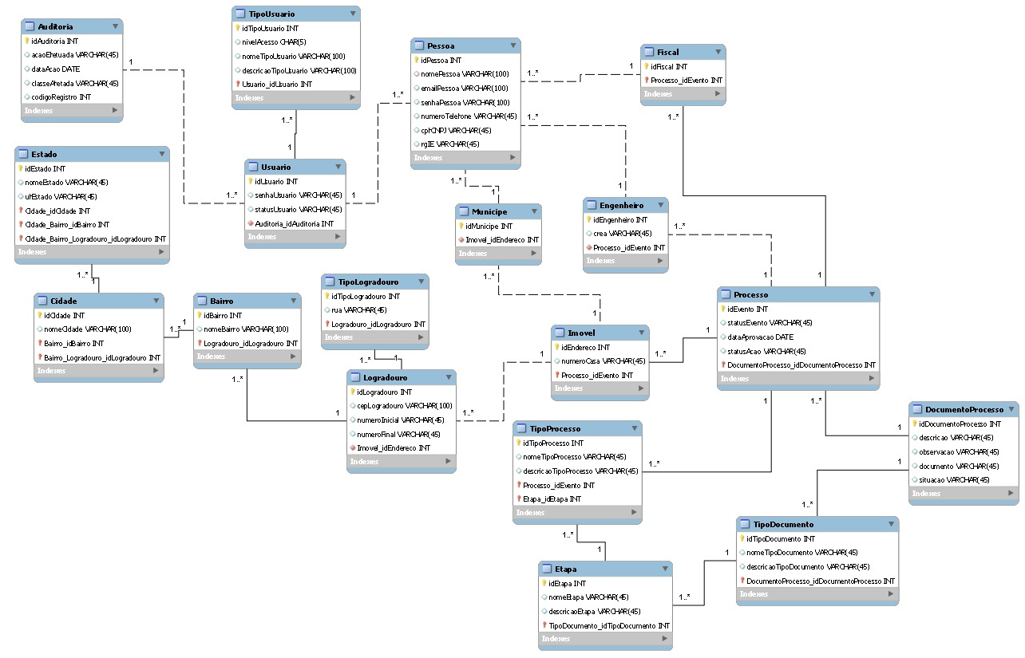

Fonte: Elaborado pelos autores.

## Script das tabelas

De acordo com Silberschatz (2012), os scripts são as instruções ou comandos escritos em uma linguagem de consulta estruturada (SQL). Elas são utilizadas para definir a estrutura de um banco de dados relacional.

A seguir, Quadro (25 - 48), serão apresentados os scripts do banco de dados, gerados automaticamente pelo *Entity Framework*, com base no contexto atual da aplicação. Esses scripts representam a estrutura das tabelas, relacionamentos e demais componentes necessários para o funcionamento correto do sistema, facilitando a integração entre a camada de aplicação e o banco de dados.

“De acordo com a Microsoft (2024), o EF (*Entity Framework*) é um mapeador relacional de objeto que permite aos desenvolvedores do .NET trabalhar com os dados relacionais usando objetos específicos do domínio. Com ele, não há a necessidade da maioria dos códigos de acesso a dados que os desenvolvedores geralmente precisam para escrever.”

Quadro 26 – Tabela Bairro

|  |
| --- |
| **CREATE TABLE Bairro (**  idbairro integer NOT NULL,  nomebairro character varying(50) NOT NULL,  idcidade integer NOT NULL  **);** |

Fonte: Elaborado pelos autores.

Quadro 27 – Tabela Cidade

|  |
| --- |
| **CREATE TABLE Cidade (**  idcidade integer NOT NULL,  nomecidade character varying(100) NOT NULL,  idestado integer NOT NULL  **);** |

Fonte: Elaborado pelos autores.

Quadro 28 – Tabela Configuração

|  |
| --- |
| **CREATE TABLE Configuracao (**  idconfiguracao integer NOT NULL,  valorconfiguracao boolean NOT NULL,  descricaoconfiguracao text NOT NULL,  tipoconfiguracao text NOT NULL  **);** |

Fonte: Elaborado pelos autores.

Quadro 29 – Tabela Documentoprocesso

|  |
| --- |
| **CREATE TABLE Documentoprocesso (**  iddocumentoprocesso uuid NOT NULL,  identificacaodocumento character varying(50) NOT NULL,  descricaodocumento character varying(500) NOT NULL,  observacaodocumento character varying(300) NOT NULL,  arquivodocumento bytea NOT NULL,  statusdocumentoprocesso integer NOT NULL,  idprocesso uuid NOT NULL,  idtipodocumentoetapa integer NOT NULL,  idresponsavel integer,  idaprovador integer  **);** |

Fonte: Elaborado pelos autores.

Quadro 30 – Tabela Engenheiro

|  |
| --- |
| **CREATE TABLE Engenheiro (**  idengenheiro integer NOT NULL,  imagempessoa text NOT NULL,  nomepessoa character varying(70) NOT NULL,  emailpessoa text NOT NULL,  telefonepessoa character varying(15) NOT NULL,  cpfcnpjpessoa character varying(18) NOT NULL,  rgiepessoa character varying(15) NOT NULL,  creaengenheiro character varying(8) NOT NULL  **);** |

Fonte: Elaborado pelos autores.

Quadro 31 – Tabela Etapa

|  |
| --- |
| **CREATE TABLE Etapa (**  idetapa integer NOT NULL,  nomeetapa character varying(50) NOT NULL,  descricaoetapa character varying(500) NOT NULL,  posicaoetapa integer NOT NULL,  statusetapa integer NOT NULL,  idtipoprocesso integer NOT NULL  **);** |

Fonte: Elaborado pelos autores.

Quadro 32 – Tabela Fiscal

|  |
| --- |
| **CREATE TABLE Fiscal (**  idfiscal integer NOT NULL,  imagempessoa text NOT NULL,  nomepessoa character varying(70) NOT NULL,  emailpessoa text NOT NULL,  telefonepessoa character varying(15) NOT NULL,  cpfcnpjpessoa character varying(18) NOT NULL,  rgiepessoa character varying(15) NOT NULL  **);** |

Fonte: Elaborado pelos autores.

Quadro 33 – Tabela Imovel

|  |
| --- |
| **CREATE TABLE Imovel (**  idimovel integer NOT NULL,  imagemimovel text,  inscricaocadastral text NOT NULL,  numeroimovel character varying(6) NOT NULL,  areaterreno text NOT NULL,  areacomstruida text NOT NULL,  condicoessolo text NOT NULL,  valorvenal text NOT NULL,  valormercado text NOT NULL,  localizacaogeografica text,  idlogradouro integer NOT NULL,  idproprietario integer NOT NULL,  idcontribuinte integer NOT NULL,  idtopografia integer NOT NULL,  iduso integer NOT NULL,  idocupacaoatual integer NOT NULL  **);** |

Fonte: Elaborado pelos autores.

Quadro 34 – Tabela Infraestrutura

|  |
| --- |
| **CREATE TABLE Infraestrutura (**  idinfraestrutura integer NOT NULL,  nomeinfraestrutura character varying(50) NOT NULL,  idtipoinfraestrutura integer NOT NULL  **);** |

Fonte: Elaborado pelos autores.

Quadro 35 – Tabela Instalação

|  |
| --- |
| **CREATE TABLE Instalacao (**  idinstalacao integer NOT NULL,  datainstalacao character varying(10) NOT NULL,  situacaoinstalacao text NOT NULL,  idinfraestrutura integer NOT NULL,  idimovel integer NOT NULL,  idengenheiro integer  **);** |

Fonte: Elaborado pelos autores.

Quadro 36 – Tabela Logradouro

|  |
| --- |
| **CREATE TABLE Logradouro (**  idlogradouro integer NOT NULL,  ceplogradouro character varying(9) NOT NULL,  rualogradouro character varying(100) NOT NULL,  "numeroInicial" character varying(10) NOT NULL,  "numeroFinal" character varying(10) NOT NULL,  idbairro integer NOT NULL,  idtipologradouro integer NOT NULL  **);** |

Fonte: Elaborado pelos autores.

Quadro 37 – Tabela Municipe

|  |
| --- |
| **CREATE TABLE Municipe (**  idmunicipe integer NOT NULL,  imagempessoa text NOT NULL,  nomepessoa character varying(70) NOT NULL,  emailpessoa text NOT NULL,  telefonepessoa character varying(18) NOT NULL,  cpfcnpjpessoa character varying(18) NOT NULL,  rgiepessoa character varying(15) NOT NULL  **);** |

Fonte: Elaborado pelos autores.

Quadro 38 – Tabela Ocupacaoatual

|  |
| --- |
| **CREATE TABLE Ocupacaoatual (**  idocupacaoatual integer NOT NULL,  nomeocupacaoatual character varying(50) NOT NULL,  descricaoocupacaoatual text NOT NULL  **);** |

Fonte: Elaborado pelos autores.

Quadro 39 – Tabela Processo

|  |
| --- |
| **CREATE TABLE Processo (**  idprocesso uuid NOT NULL,  identificacaoprocesso character varying(50) NOT NULL,  descricaoprocesso character varying(500) NOT NULL,  situacaoprocesso character varying(300) NOT NULL,  dataaprovacao character varying(10) NOT NULL,  statusprocesso integer NOT NULL,  idimovel integer NOT NULL,  idtipoprocesso integer NOT NULL,  idengenheiro integer,  idfiscal integer,  idresponsavel integer,  idaprovador integer  **);** |

Fonte: Elaborado pelos autores.

Quadro 40 – Tabela Sessao

|  |
| --- |
| **CREATE TABLE Sessao (**  idsessao integer NOT NULL,  datahoraabertura text NOT NULL,  datahorafechamento text,  tokensessao text NOT NULL,  statussessao boolean NOT NULL,  emailpessoa text NOT NULL,  nivelacesso text NOT NULL,  idusuario integer NOT NULL  **);** |

Fonte: Elaborado pelos autores.

Quadro 41 – Tabela Tipodocumento

|  |
| --- |
| **CREATE TABLE Tipodocumento (**  idTipoDocumento integer NOT NULL,  nomeTipoDocumento character varying(50) NOT NULL,  descricaoTipoDocumento character varying(500) NOT NULL,  statustipoprocesso integer NOT NULL  **);** |

Fonte: Elaborado pelos autores.

Quadro 42 – Tabela Tipodocumentoetapa

|  |
| --- |
| **CREATE TABLE Tipodocumentoetapa (**  idtipodocumentoetapa integer NOT NULL,  posicaotipodocumentoetapa integer NOT NULL,  statustipodocumentoetapa integer NOT NULL,  idtipodocumento integer NOT NULL,  idetapa integer NOT NULL  **);** |

Fonte: Elaborado pelos autores.

Quadro 43 - Tipoinfraestrutura

|  |
| --- |
| **CREATE TABLE Tipoinfraestrutura (**  idtipoinfraestrutura integer NOT NULL,  nometipoinfraestrutura character varying(50) NOT NULL,  descricaotipoinfraestrutura character varying(500) NOT NULL  **);** |

Fonte: Elaborado pelos autores.

Quadro 44 - Tipologradouro

|  |
| --- |
| **CREATE TABLE Tipologradouro (**  idtipologradouro integer NOT NULL,  codigoinformativo character varying(3) NOT NULL,  descricaotipologradouro character varying(35) NOT NULL  **);** |

Fonte: Elaborado pelos autores.

Quadro 45 – Tabela Tipoprocesso

|  |
| --- |
| **CREATE TABLE Tipoprocesso (**  idtipoprocesso integer NOT NULL,  tipoprocesso character varying(50) NOT NULL,  descricaotipoprocesso character varying(500) NOT NULL,  statustipoprocesso integer NOT NULL  **);** |

Fonte: Elaborado pelos autores.

Quadro 46 – Tabela Tipouso

|  |
| --- |
| **CREATE TABLE Tipouso (**  iduso integer NOT NULL,  nomeuso character varying(50) NOT NULL,  descricaouso text NOT NULL  **);** |

Fonte: Elaborado pelos autores.

Quadro 47 – Tabela Tipousuario

|  |
| --- |
| **CREATE TABLE Tipousuario (**  idtipousuario integer NOT NULL,  nivelacesso character varying(1) NOT NULL,  nometipousuario character varying(20) NOT NULL,  descricaotipousuario character varying(300) NOT NULL  **);** |

Fonte: Elaborado pelos autores.

Quadro 48 – Tabela Topografia

|  |
| --- |
| **CREATE TABLE Topografia (**  idtopografia integer NOT NULL,  nometopografia character varying(50) NOT NULL  **);** |

Fonte: Elaborado pelos autores.

Quadro 49 – Tabela Usuario

|  |
| --- |
| **CREATE TABLE Usuario (**  idusuario integer NOT NULL,  imagempessoa text NOT NULL,  nomepessoa character varying(70) NOT NULL,  emailpessoa text NOT NULL,  telefonepessoa character varying(15) NOT NULL,  cpfcnpjpessoa character varying(18) NOT NULL,  rgiepessoa character varying(15) NOT NULL,  senhausuario character varying(50) NOT NULL,  cargousuario character varying(50) NOT NULL,  statususuario boolean NOT NULL,  idtipousuario integer NOT NULL  **);** |

Fonte: Elaborado pelos autores.

## Mapeamento Objeto Relacional – ORM

O Mapeamento Objeto-Relacional (ORM) é um método que simplifica a comunicação entre aplicações baseadas em objetos e bases de dados relacionais. Ele possibilita o mapeamento automático de classes e objetos no código para tabelas e registros no banco de dados, eliminando a necessidade de redigir instruções SQL manuais. Isso facilita o desenvolvimento, mantendo a manipulação de dados dentro da lógica orientada a objetos, o que facilita a manutenção e torna o código mais compreensível (Macoratti, 2019).

No ambiente do C#, o Entity Framework é uma das ferramentas fundamentais para ORM. Ele serve como um elo entre o código C# e o banco de dados, administrando a geração, leitura, atualização e eliminação de dados sem que o programador tenha que lidar diretamente com consultas SQL. Com o Entity Framework, o mapeamento entre classes e tabelas é realizado automaticamente através de convenções ou configurações personalizadas, possibilitando ao programador manipular os dados através de classes C# e utilizar funcionalidades como validação, relação entre entidades e gerenciamento de transações, reduzindo a complexidade da persistência de dados (Macoratti, 2019).

# ARQUITETURA DE SOFTWARE

A arquitetura de software refere-se à estrutura fundamental de um sistema de software, incluindo a organização de seus componentes ou módulos e as relações entre esses elementos. Essa estrutura fornece uma visão de alto nível do sistema, guiando o design e a implementação para atender aos requisitos funcionais e não funcionais do software. Além disso, a arquitetura de software visa reduzir o esforço humano necessário para construir e manter um sistema (Martin, 2019).

Segundo Gonçalves (2021), existem diversos tipos de padrões arquiteturais que funcionam como soluções abrangentes e reutilizáveis de componentes de aplicação, criadas para resolver problemas comuns em contextos específicos. Assim, os padrões representam uma abordagem consistente e reaplicável para desafios recorrentes no desenvolvimento de software.

## 6.1 Arquitetura de desenvolvimento

O desenvolvimento da aplicação foi realizado prioritariamente com o uso de softwares gratuitos. A aplicação, que oferece serviços via API RESTful, segue uma arquitetura de web *services* baseada nos princípios de *Representational State Transfer* – REST (AWS, 2024). Essa arquitetura emprega o protocolo HTTP para executar operações CRUD (*Create, Read, Update, Delete*) sobre os recursos, representados por identificadores uniformes de recursos (URIs). Cada recurso é tratado como uma entidade única e pode ser manipulado por meio dos métodos HTTP padrão, como GET, POST, PUT e DELETE (Sommerville, 2011).

Conforme demonstrado por Sommerville (2011), essa arquitetura de design de sistemas utiliza o formato JSON (JavaScript *Object Notation*) para a troca de dados entre cliente e servidor. JSON é um padrão leve e de fácil leitura, ideal para a serialização eficiente dos dados, permitindo a comunicação entre diferentes sistemas e linguagens de programação de maneira independente. Esse formato favorece a interoperabilidade e simplifica o intercâmbio de informações entre plataformas distintas.

A arquitetura RESTful adotada também facilita a manutenção e evolução da aplicação, pois cada recurso é projetado para ser desacoplado dos demais, o que permite que atualizações ou modificações em um serviço específico sejam implementadas sem impactar diretamente outros componentes do sistema. Esse desacoplamento estrutural aumenta a modularidade da aplicação e permite que novos recursos sejam integrados facilmente. Além disso, o uso de APIs RESful, junto com o formato JSON, contribui para a escalabilidade horizontal, possibilitando que a aplicação distribua a carga de trabalho entre múltiplos servidores, atendendo a um grande número de requisições de forma eficiente e confiável (Aws, 2024).

## 6.1.1 Back-End

A aplicação servidora *backend*, é responsável por gerenciar as funcionalidades principais da aplicação. Quando o usuário interage com o sistema por meio da interface, o servidor processa a solicitação e retorna uma resposta à aplicação, utilizando JSON. Esse componente foi desenvolvido em C# (Microsoft, 2024), enquanto o gerenciamento de dados é realizado com PostgreSQL, um banco de dados relacional de código aberto.

Durante o desenvolvimento do projeto, identificou-se a necessidade de uma arquitetura em camadas na aplicação servidora *backend* para organizar e gerenciar as funcionalidades de forma mais eficiente. A estrutura implementada conta com várias camadas, cada uma com responsabilidades específicas.

A camada DTO (*Data Transfer Object*), conforme Lima (2023), é um padrão de projeto utilizado para transferir dados entre diferentes camadas da aplicação, como o *backend* e o *frontend*, e realiza a validação inicial das informações. A camada *Controller*, segundo Silvestre (2022), é responsável por receber as solicitações enviadas pela interface do usuário e encaminhá-las para as próximas etapas, acionando métodos de outras camadas conforme necessário.

A camada *Service* gerencia a lógica de negócios, incluindo a validação e controle de acesso aos dados, enquanto se comunica diretamente com a camada *Model*, que define as abstrações das classes do projeto. Por fim, a camada *Repository*, descrita por Barbosa (2021), lida com o acesso aos dados e valida as informações necessárias para a camada *Service*, estabelecendo uma comunicação direta e eficiente para atender às necessidades de processamento e consulta de dados.

## 6.1.2 Front-End - Web

A arquitetura do desenvolvimento do *frontend* desta aplicação foi organizada em uma estrutura modular e escalável, utilizando React com JavaScript. O uso dessa biblioteca permite uma abordagem de desenvolvimento baseadas em componente, facilitando a criação de interfaces do usuário (UI) de forma aninhada e reutilizável (React, 2024). Os protótipos foram elaborados no Figma, uma ferramenta de design digital colaborativa que permite a criação e interação de interfaces em tempo real e facilita a prototipagem interativa, proporcionando a validação de ideias e a obtenção de feedback instantâneo (Figma, 2024).

O projeto foi desenvolvido com o diretório (src)como raiz, agrupando arquivos e pastas conforme suas responsabilidades, visando proporcionar clareza ao código, mantendo uma hierarquia lógica e segmentada para atender às diferentes necessidades da aplicação. No núcleo da estrutura do software, existe o diretório (*assets)*armazena os recursos estáticos, como imagens e arquivos de estilo, que são utilizados por diferentes componentes. O diretório (*componentes)*abriga os elementos reutilizáveis da interface, como botões, formulários e ícones, permite uma abordagem centralizada para criar e gerenciar componentes visuais.

O diretório (*pages)* concentra as páginas completas da aplicação que fornece funcionalidades aos usuários. O diretório (*routes)*é responsável pela definição e gerenciamento das rotas, permitindo a navegação entre diferentes páginas, utilizando a biblioteca React Router. O uso dessa biblioteca permite realizar associação de segmentos de URL a componentes, carregamento de dados e a execução de mutações nos dados (React Router, 2024).

Um dos principais diretórios de organização lógica do projeto é o (*object)*, que estrutura o código em subdiretórios para implementar funcionalidades específicas, como a comunicação com o *backend*por meio do axios, sendo um cliente HTTP baseado em promessas, desenvolvido tanto para o ambiente Node.js quanto para navegadores (Axios, 2024).

A componentização é um dos princípios fundamentais desta arquitetura. Na **Figura 27**, observa-se a visão do usuário da interface, dividida em três componentes principais. O componente ***Navbar***, localizado na parte superior, permite que o usuário acesse informações do perfil, visualize notificações e altere a cor do sistema. O ***Sidebar*** fornece a navegação pelos módulos que compõem o sistema. No centro da tela, encontra-se o componente gerado pelas rotas da aplicação, responsável por exibir as informações específicas de cada página.

Figura 26 – Tela Inicial do sistema

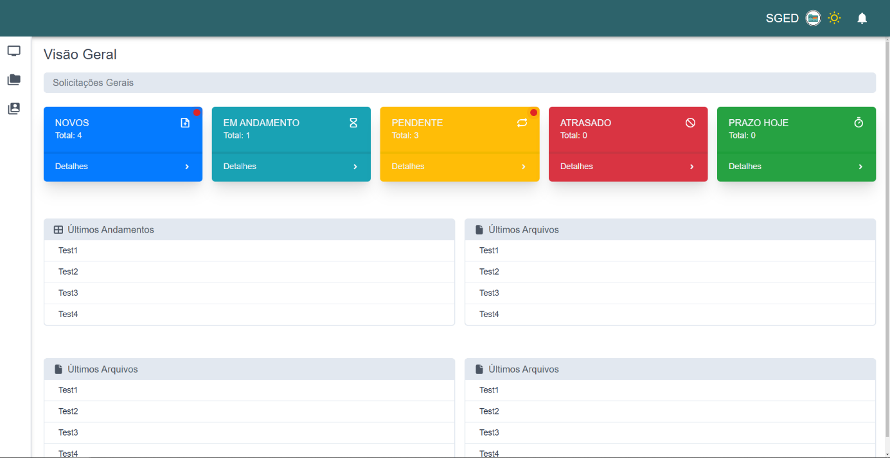

Fonte: Elaborado pelos autores.

## 6.2 Segurança da Informação

A segurança da informação é essencial para proteger os dados contra acessos não autorizados, vazamentos, alterações ou perdas. Ela é baseada em três princípios fundamentais conhecidos como a tríade da segurança: confidencialidade, integridade e disponibilidade (CIA). A confidencialidade garante que apenas indivíduos autorizados possam acessar informações sensíveis, enquanto a integridade assegura que os dados não sejam modificados indevidamente. Conforme Anderson (2021), esses princípios são a base de qualquer estratégia eficaz de segurança da informação em sistemas computacionais.

Um dos métodos amplamente utilizados para garantir a segurança no gerenciamento de autenticação e autorização de usuários é o JWT (*JSON Web Token*). O JWT é um padrão aberto que permite a troca segura de informações entre o cliente e o servidor de maneira compacta e autossuficiente. Ele utiliza criptografia para garantir a integridade e autenticidade dos dados. De acordo com Bradley (2020), o uso de *tokens* como o JWT em sistemas distribuídos é particularmente eficaz, pois elimina a necessidade de armazenar sessões no servidor e permite a autenticação sem a necessidade de reaplicar credenciais a cada requisição. Isso reduz o risco de roubo de senhas e facilita a escalabilidade de sistemas.

A integridade dos dados também pode ser garantida através do uso de funções de hash, como o SHA-256, que são fundamentais para verificar se as informações foram alteradas de forma não autorizada. O SHA-256, um algoritmo de hash seguro que gera um resumo único de 256 bits, é amplamente utilizado para proteger dados em trânsito e garantir que o conteúdo de tokens ou mensagens não tenha sido modificado. Ele é comumente aplicado em combinação com o JWT, para garantir que o token não tenha sido alterado durante sua transmissão. De acordo com a IBM (2021), o algoritmo SHA-256 é frequentemente utilizado em sistemas de autenticação para garantir a integridade e a autenticidade das mensagens, assegurando que os dados não sejam alterados durante a transmissão.

A auditoria das operações do software desempenha um papel crucial na segurança da informação, pois permite o rastreamento de todas as ações realizadas no sistema, garantindo que qualquer atividade maliciosa ou anômala possa ser detectada. Como Schneier (2015) ressalta, as auditorias devem registrar detalhadamente as ações dos usuários, como acessos a dados, modificações e tentativas de invasão. Esses registros, ou logs de auditoria, são essenciais não apenas para detectar falhas de segurança, mas também para atender a requisitos legais de conformidade, como os exigidos por regulamentos como o GDPR. A análise desses logs pode fornecer uma visão precisa do que ocorreu em um sistema, facilitando a identificação de vulnerabilidades e melhorando a resposta a incidentes de segurança.

No desenvolvimento de sistemas modernos, a segurança na comunicação entre o *frontend* e o *backend* é fundamental para proteger os dados em trânsito. O uso de HTTPS, em conjunto com protocolos de criptografia como o TLS (*Transport Layer Security*), é imprescindível para garantir que informações sensíveis, como credenciais de usuários e *tokens* de autenticação, não sejam interceptadas durante a troca de dados entre o cliente e o servidor. A utilização de JWT nesse contexto também é uma prática comum, pois ele circula entre o cliente e o servidor por meio de pacotes HTTP, sendo transportado de forma segura. Williams (2018) afirma que o JWT, quando transmitido sobre uma conexão segura (HTTPS), garante que o *token* não será interceptado por agentes maliciosos, mantendo a confidencialidade da comunicação.

Em síntese, a segurança da informação é uma preocupação constante no desenvolvimento de sistemas, que envolve a adoção de tecnologias e práticas que garantam a proteção dos dados. O uso de JWT para autenticação e autorização, aliado a auditorias eficazes e à proteção das comunicações entre *frontend* e *backend*, é essencial para criar sistemas seguros e confiáveis. As melhores práticas de segurança devem ser aplicadas de forma contínua e abrangente, garantindo a proteção dos dados e a conformidade com os requisitos legais e normativos.

## 6.3 Implantação

A implantação de sistemas em uma organização é um processo essencial, porém, extremamente complexo, que envolve a integração de novas soluções tecnológicas aos processos já existentes. Segundo Prada (2021), uma implantação mal planejada pode resultar em impactos negativos significativos, como desorganização, perda de produtividade e até mesmo falhas operacionais. Diante disso, o planejamento detalhado e o acompanhamento rigoroso de cada etapa do processo são fundamentais para garantir o sucesso da implementação. A atenção aos detalhes é imprescindível, pois qualquer erro na fase de implantação pode comprometer a eficácia do sistema, prejudicando o desempenho organizacional e gerando caos nos fluxos de trabalho. Portanto, é necessário um cuidado especial para que todas as fases da implantação sejam cuidadosamente executadas, desde o planejamento até o suporte pós-implantação.

O diagrama de implantação na UML descreve a arquitetura física do sistema, representando como os componentes de software são distribuídos em diferentes máquinas, como servidores ou computadores pessoais. Sendo possível visualizar a conexão entre as máquinas e os protocolos usados para a comunicação entre elas (Guedes, 2011).

Conforme ilustrado na Figura 28, o diagrama de implantação apresenta a estrutura de comunicação entre os principais componentes do sistema. Ele detalha a interação entre **o hardware de usuário e os** diversos servidores, como o **servidor de firewall, servidor de comunicação, servidor de aplicação e servidor de banco de dados**.

Figura 27 – Diagrama de Implantação

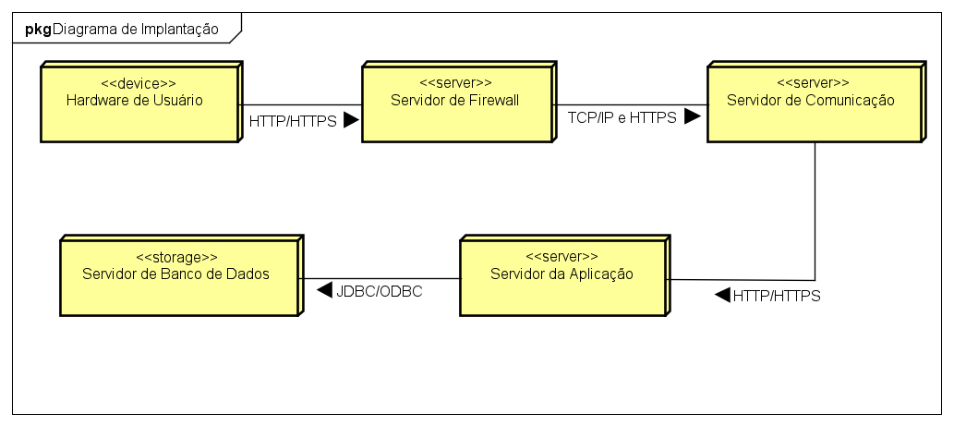

Fonte: Elaborado pelos autores.

O Hardware de Usuário representa os dispositivos utilizados pelos usuários finais, como computadores, tablets ou smartphones. Esses dispositivos são responsáveis por iniciar a comunicação com o sistema, utilizando protocolos HTTP ou HTTPS. Através deles, os usuários podem enviar e receber dados de maneira segura, iniciando a conexão com o sistema.

O Servidor de Firewall atua como uma camada de proteção entre o hardware de usuário e os demais servidores da aplicação. Ele filtra e monitora o tráfego de dados entre os dispositivos dos usuários e os componentes internos do sistema, permitindo apenas conexões seguras e autorizadas. No diagrama, o *firewall* se conecta ao hardware de usuário via HTTP/HTTPS e ao servidor de comunicação usando os protocolos TCP/IP e HTTPS, adicionando uma camada de segurança ao fluxo de dados.

O Servidor de Comunicação é responsável pela troca de informações entre os diferentes servidores do sistema. Ele facilita a comunicação entre os diversos componentes, assegurando que os dados sejam transmitidos de forma eficiente e segura. Ele se conecta tanto ao servidor de firewall quanto ao servidor de aplicação, utilizando o protocolo HTTPS para garantir a segurança na transferência de dados.

O Servidor de Aplicação é o núcleo onde reside a lógica do sistema. Ele processa as solicitações dos usuários, executa as regras de negócio e gerencia o fluxo de informações entre o *frontend* e o banco de dados. No diagrama, ele se comunica com o servidor de comunicação via HTTP/HTTPS e com o servidor de banco de dados através do protocolo JDBC/ODBC, possibilitando o acesso seguro aos dados necessários para a aplicação.

Por fim, o Servidor de Banco de Dados é onde são armazenados os dados essenciais para o funcionamento do sistema, como informações de usuários e transações. Esse servidor se conecta ao servidor de aplicação via JDBC/ODBC, fornecendo um meio seguro e estruturado para o armazenamento e recuperação de dados. A presença deste servidor é crucial para assegurar que as informações estejam disponíveis e sejam facilmente acessíveis pelo sistema.

A implantação da aplicação foi realizada utilizando Docker, uma plataforma de código aberto que permite o desenvolvimento, envio e execução de aplicativos em contêineres. Facilita a separação entre aplicativos e infraestrutura, proporcionando maior agilidade na entrega de software, sendo possível gerenciar a infraestrutura de maneira similar aos aplicativos (Docker, 2024).

Para a implantação do *backend*, foi utilizado um Dockerfile que define todas as etapas necessárias para criar um contêiner Docker para a aplicação web API em C#. O processo começa com a criação de uma imagem base do SDK do .NET, onde o código-fonte é copiado, as dependências são restauradas e a aplicação é compilada. Em seguida, uma segunda imagem base do *runtime* do .NET é utilizada para executar a aplicação. Esse Dockerfile configura o diretório de trabalho, copia os arquivos compilados e expõe a porta da aplicação, permitindo que o contêiner seja acessado externamente. Além disso, na configuração do ambiente, a conexão com o banco de dados é definida através de uma variável de ambiente, facilitando a integração com diferentes ambientes de execução.

Para o *frontend*, que é desenvolvido em JavaScript, um Dockerfile também foi configurado para criar o contêiner adequado. A primeira etapa envolve a utilização de uma imagem base do Node.js para instalar as dependências e compilar a aplicação para o ambiente de produção. Posteriormente, uma imagem do Nginx é utilizada para servir a aplicação compilada. O Dockerfile configura a cópia dos arquivos necessários e expõe a porta padrão do Nginx para permitir o acesso ao *frontend*. Além disso, um arquivo de configuração do Nginx foi incluído para direcionar corretamente as requisições e facilitar a comunicação entre o *frontend* e o *backend*. Variáveis de ambiente foram configuradas para adaptar o sistema ao ambiente de execução, definindo a URL da API no *frontend*.

O banco de dados também foi incluído no ambiente Docker, proporcionando uma solução isolada e consistente para armazenamento de dados. Para facilitar o backup e a restauração do banco de dados, foi criado um procedimento onde a estrutura e os dados do banco são exportados para um arquivo .sql por meio do comando pg_dump. Esse arquivo é armazenado em uma pasta específica no projeto, permitindo que o banco de dados possa ser facilmente restaurado em outros ambientes, caso necessário.

Na implantação do sistema com Docker Compose, foi organizada uma estrutura de contêineres para o banco de dados, *backend* e *frontend*, permitindo que todos os serviços interajam de maneira isolada e consistente. Primeiramente, foi criada uma pasta chamada Docker onde o arquivo docker-compose.yml foi configurado. Esse arquivo descreve cada serviço e suas dependências, facilitando a orquestração dos contêineres.

# CONCLUSÃO

Em conclusão, o desenvolvimento do SGED (Sistema de Gestão de Documentos) tem apresentado resultados promissores, confirmando que sua arquitetura e lógica atendem amplamente aos requisitos definidos pela Secretaria de Obras. A estrutura de níveis de acesso e controle de ações assegura que cada usuário realize atividades dentro de seu escopo autorizado, com validação e deliberação tanto no *frontend* quanto no *backend* do sistema, garantindo segurança contra acessos não autorizados. Essa organização hierárquica facilita a delegação de tarefas, preservando a confidencialidade de informações restritas a determinados níveis, como o de estagiário.

Embora nem todas as funcionalidades previstas tenham sido implementadas para a fase de implantação, as principais já estão desenvolvidas compõem o núcleo funcional do sistema, onde todos os dados externos são centralizados. Esse núcleo permite a gestão segura de processos e documentos, além do acompanhamento do progresso e do status atual, validando a integridade dos arquivos por meio de um hash SHA-256, que acompanha cada transação com a API.

Adicionalmente, o SGED foi projetado para atender às necessidades de longo prazo do cliente, armazenando dados de forma segura e acessível para auditorias ou verificações. Isso garante que o sistema possa ser utilizado de maneira confiável, preservando a integridade e a disponibilidade das informações para consultas por autoridades, se necessário.

Atualmente, o sistema encontra-se em fase de homologação junto à Secretaria de Obras, passando por uma etapa de testes com o cliente para verificar a correta aderência do processo automatizado às necessidades reais dos usuários. Para versões futuras, prevê-se a implementação de um módulo de análise de dados, que permitirá ao usuário obter uma visão abrangente da gestão da secretaria no que diz respeito à aprovação dos processos de obras.

# REFERÊNCIAS

AMSTEL, Frederick van. Personas e cenários para antecipar o futuro. 2007. Disponível em: <<https://www.usabilidoido.com.br/personas_e_cenarios_para_antecipar_o_futuro_.html>>. Acesso em: 26 nov. 2023.

ANDERSON, R. Security Engineering: A Guide to Building Dependable Distributed Systems. 2. ed. Wiley, 2021.

AWARI. Entenda a importância de wireframes para UI/UX Design. 2022. Disponível em: <https://awari.com.br/entenda-a-importancia-de-wireframes-para-ui-ux-design/?utm_source=blog&utm_campaign=projeto+blog&utm_medium=Entenda%20a%20importância%20e%20wireframes%20para%20UI/UX%20Design>. Acesso em: 27 nov. 2023.

AWS. O que é uma API RESTful?. Amazon Web Service, 2024. Disponível em: <<https://aws.amazon.com/pt/what-is/restful-api/>>. Acesso em: 20 out. 2024.

AXIOS. Introdução. 2024. Disponível em: <<https://axios-http.com/ptbr/docs/intro>>. Acesso em: 07 nov. 2024.

BRADLEY, M. JWT Handbook. 1. ed. O'Reilly Media, 2020.

BARBOSA, Tadeu. Movendo a lógica de sua aplicação para Services e Repositories. 2021. Disponível em: <<https://dev.to/tadeubdev/movendo-a-logica-de-sua-aplicacao-para-services-e-repositories-4lee>>. Acesso em: 22 nov. 2024.

COSTA, L. Prefeitura orienta sobre a importância de ter uma construção regularizada. 2020. Disponível em: <<https://imperatriz.ma.gov.br/noticias/planejamento/importancia-de-se-ter-uma-construcao-regularizada.html>>. Acesso em: 13 jun. 2024.

DOCKER. Docker overview. Disponível em: <<https://docs.docker.com/get-started/docker-overview/>>. Acesso em: 11 nov. 2024.

FIGMA. Figma Design. 2024. Disponível em: <<https://www.figma.com/pt-br/design/>>. Acesso em: 05 nov. 2024.

GARRETT, Jesse James. The Elements of User Experience: User-Centered Design for the Web and Beyond. 2. ed. Berkeley: New Riders, 2011.

GestQual. GestQual DOCUMENTOS. 2024. Disponível em: <<https://gestqual.com.br/gestqual-documentos-4/>>. Acesso em: 16 jun. 2024.

GONÇALVES, Marcelo M. Arquitetura de Software: Estilos e Padrões de Design. 2021. Disponível em: <<https://medium.com/@marcelomg21/arquitetura-de-software-estilos-e-padr%C3%B5es-de-design-50d62d684ef2>>. Acesso em: 24 nov. 2023.

GUEDES, Gilleanes T. A. UML 2: Uma Abordagem prática. São Paulo: Novatec, 2011.

IBM. (2021). Authentication with JSON Web Tokens (JWT). Disponível em: <<https://www.ibm.com/docs/pt-br/db2/12.1?topic=authentication-json-web-tokens-jwt>>. Acesso em: 20 dez. 2024.

LIMA, João. DTO - “Data Transfer Object”. Dio, 2023. Disponível em: <<https://www.dio.me/articles/dto-data-transfer-object>>. Acesso em: 22 nov. 2024.

LISBOA, Ândlei. Por que criar Personas?. Disponível em: <<https://brasil.uxdesign.cc/por-que-criar-personas-bc796a1ffc7e>>. Acesso em: 26 nov. 2023.

LUCIDCHART. O que é um diagrama de sequência UML?. Disponível em: <<https://www.lucidchart.com/pages/pt/o-que-e-diagrama-de-sequencia-uml>>. Acesso em: 07 jun. 2024.

MACORATTI, J. Entity Framework Core - Mapeando um Banco de Dados Relacional. Novatec Editora, 2019.

MAGALHÃES, R. M.; MELLO, L. C. B.; BANDEIRA, R. A. de M. Planejamento e controle de obras civis: estudo de caso múltiplo em construtoras no Rio de Janeiro. Gestão & Produção, 25(1), 44-55, 2018. Disponível em: <<http://dx.doi.org/10.1590/0104-530X2079-15>>.

MARTIN, Robert C. Arquitetura limpa: o guia do artesão para estrutura e design de software. Tradução de Daniel A. Martins. São Paulo: Alta Books, 2019.

MICROSOFT. Documentação do Entity Framework. Disponível em: <<https://learn.microsoft.com/pt-br/aspnet/entity-framework>>. Acesso em: 03 out. 2024.

MICROSOFT. Criar DTOs (objetos de transferência de dados). 17 julho 2023. Disponível em: <<https://learn.microsoft.com/pt-br/aspnet/web-api/overview/data/using-web-api-with-entity-framework/part-5>>. Acesso em: 03 dez. 2023.

MICROSOFT. O que é o Visual Studio?. Disponível em: <<https://learn.microsoft.com/pt-br/visualstudio/get-started/visual-studio-ide?view=vs-2022>>. Acesso em: 03 dez. 2023.

MICROSOFT. Um tour pela linguagem C#. 15 fevereiro 2023. Disponível em: <<https://learn.microsoft.com/pt-br/dotnet/csharp/tour-of-csharp/>>. Acesso em: 03 dez. 2023.

MICROSOFT. Visual Studio Code. 2023. Disponível em: <<https://visualstudio.microsoft.com/pt-br/#vscode-section>>. Acesso em: 03 dez. 2023.

MOBUSS. A importância da gestão de documentos no canteiro de obras. 2018. Disponível em: <<https://www.mobussconstrucao.com.br/blog/gestao-de-documentos/#:~:text=A%20gest%C3%A3o%20de%20documentos%20que,empecilhos%20entre%20equipes%20e%20clientes>>. Acesso em: 12 jun. 2024.

NEVES, V. React: o que é, como funciona e um Guia dessa popular ferramenta JS. 17 janeiro 2023. Disponível em: <<https://www.alura.com.br/artigos/react-js>>. Acesso em: 03 dez. 2023.

NIELSEN, Jakob. Usability Engineering. San Francisco: Morgan Kaufmann, 1993.

ORACLE. O que é um Banco de Dados?. 2023. Disponível em: <<https://www.oracle.com/br/database/what-is-database/>>. Acesso em: 21 nov. 2023.

PRADA, Charles. Como preparar a sua empresa para a implantação de sistema: confira os 3 aspectos principais. Euax, 2021. Disponível em: <<https://www.euax.com.br/2021/04/implantacao-de-sistema/>>. Acesso em: 11 nov. 2024.

PRESSMAN, R. S. Engenharia de Software: Uma Abordagem Profissional (8ª ed.). AMGH, 2016.

REACT ROUTER. Route. 2024. Disponível em: <<https://reactrouter.com/en/main/route/route>>. Acesso em: 07 nov. 2024.

REACT. Descrevendo a IU. 2024. Disponível em: <<https://react.dev/learn/describing-the-ui>>. Acesso em: 07 nov. 2024.

SCHNEIER, B. Secrets and Lies: Digital Security in a Networked World. Wiley, 2015.

SILBERSCHATZ, Abraham. Sistemas de Banco de Dados. 6. ed. São Paulo: McGraw-Hill, 2012.

SILVESTRE, G. Controller e Service - Uma breve introdução. Dev.to, 2022. Disponível em: <https://dev.to/gabrielhsilvestre/controller-e-service-uma-breve-introducao-49j9>. Acesso em: 20 nov. 2024.

STEIN, M. O que é um DTO (Data Transfer Object)?. 2024. Disponível em: <https://www.marcusmuller.com.br/o-que-e-um-dto-data-transfer-object/>. Acesso em: 03 dez. 2023.

WATRALL, E; SIARTO, J. **Use A Cabeça! Web Design**. Alta Books, 2009.   
  
OLIVEIRA, D. **MER e DER: Definições, Banco de Dados e Exemplos**. 18 setembro 2023. Disponível:<https://www.alura.com.br/artigos/mer-e-der-funcoes>. Acesso em: 21 nov. 2023.

WILLIAMS, J. **Web Security for Developers**. 2. ed. O'Reilly Media, 2018.